ΠΑΝΕΠΙΣΤΗΜΙΟ ΠΑΤΡΩΝ

ΠΟΛΥΤΕΧΝΙΚΗ ΣΧΟΛΗ

ΤΜΗΜΑ ΗΛΕΚΤΡΟΛΟΓΩΝ ΜΗΧΑΝΙΚΩΝ

ΚΑΙ ΤΕΧΝΟΛΟΓΙΑΣ ΥΠΟΛΟΓΙΣΤΩΝ

ΤΟΜΕΑΣ ΗΛΕΚΤΡΟΝΙΚΗΣ

ΚΑΙ ΥΠΟΛΟΓΙΣΤΩΝ

**ΔΙΠΛΩΜΑΤΙΚΗ ΕΡΓΑΣΙΑ**

ΤΟΥ

**ΠΑΠΑΔΟΠΟΥΛΟΥ ΧΑΡΑΛΑΜΠΟΥ**

Α.Μ. 5731

Σχεδιασμός Ψηφιακού Υποσυστήματος Δέκτη για Σύστημα Υπερευρείας Ζώνης

ΕΠΙΒΛΕΠΩΝ ΚΑΘΗΓΗΤΗΣ : ΚΑΛΥΒΑΣ ΓΡΗΓΟΡΙΟΣ

Αριθμός Διπλωματικής Εργασίας :

ΠΑΤΡΑ 2009

**ΠΙΣΤΟΠΟΙΗΣΗ**

Πιστοποιείται ότι η διπλωματική εργασία με θέμα:

Σχεδιασμός Ψηφιακού Υποσυστήματος Δέκτη για Σύστημα Υπερευρείας Ζώνης

του φοιτητή του Τμήματος Ηλεκτρολόγων Μηχανικών και Τεχνολογίας Υπολογιστών

Παπαδόπουλου Χαράλαμπου

(Α.Μ. 5731)

Παρουσιάστηκε δημόσια και εξετάστηκε στο Τμήμα

Ηλεκτρολόγων Μηχανικών και Τεχνολογίας Υπολογιστών στις

19/6/2009

Ο Επιβλέπων Ο Διευθυντής του Τομέα

Καλύβας Γρηγόριος Κωσταντίνος Γκούτης

ΠΕΡΙΛΗΨΗ

Αντικείμενο αυτής της διπλωματικής εργασίας είναι ο σχεδιασμός και η υλοποίηση ενός ψηφιακού δέκτη τύπου RAKE για ασύρματη μετάδοση UWB. Η σχεδίαση του κυκλώματος έγινε σε κώδικα VHDL και η υλοποίηση σε επίπεδο καταχωρητή.

Αρχικά αναφέρουμε βασικές πληροφορίες για την τεχνολογία UWB (ιστορική αναδρομή, πλεονεκτήματα, εφαρμογές, μεθόδους διαμόρφωσης, μεθόδους διεύρυνσης του φάσματος, κτλ). Στη συνέχεια μελετούμε το κανάλι UWB και από αυτό βγάζουμε συμπεράσματα για την αρχιτεκτονική που θα πρέπει να έχει ο δέκτης Rake. Έπειτα, αναλύουμε μαθηματικά την λειτουργία του δέκτη Rake και εξηγούμε τον αλγόριθμο εκτίμησης καναλιού που χρησιμοποιούμε. Τέλος, παρουσιάζουμε την αρχιτεκτονική του συστήματός μας και δίνουμε τα αποτελέσματα των εξομοιώσεων από το σχετικό λογισμικό πακέτο. Όλοι οι κώδικες VHDL που συντάξαμε περιλαμβάνονται στο DVD που συνοδεύει αυτή τη διπλωματική εργασία.

ΠΡΟΛΟΓΟΣ

Η διπλωματική αυτή εργασία αποτελεί συνέχεια σχετικής έρευνας που διεξάγεται στο Εργαστήριο Ηλεκτρονικών Εφαρμογών υπό την επίβλεψη του Αναπληρωτή Καθηγητή κ. Γ. Καλύβα. Εξαιρετικής σημασίας ήταν η συμβολή του μεταπτυχιακού φοιτητή Χρήστου Θώμου, με τον οποίο συνεργαζόμασταν στενά σχεδόν σε καθημερινή βάση.

Κατά την ανάπτυξη της διπλωματικής αυτής εργασίας απέκτησα πολύτιμες γνώσεις και εμπειρία στην επιστήμη του Ηλεκτρολόγου Μηχανικού, τόσο σε θεωρητικό όσο και σε πρακτικό επίπεδο. Για το λόγο αυτό οφείλω να ευχαριστήσω τον Αναπληρωτή Καθηγητή κ. Γ. Καλύβα και το μεταπτυχιακό φοιτητή Χ. Θώμο, με τους οποίους συνεργάστηκα ιδανικά στην πορεία της διπλωματικής αυτής εργασίας.

Πατρα 2009,

Χαράλαμπος Παπαδόπουλος

ΠΕΡΙΕΧΟΜΕΝΑ

**Κεφάλαιο 1 : Θεωρητική προσέγγιση**

* 1. Εισαγωγή
  2. Ιστορική Αναδρομή
  3. Περιγραφή της τεχνολογίας UWB
  4. Πλεονεκτήματα UWB
     1. Φασματική Υπεροχή UWB
  5. Θέματα Κανονισμών
  6. Εφαρμογές
  7. Μορφές UWB Μετάδοσης

1.8. Pulse Shaping

1.9. Μέθοδοι διαμόρφωσης

1.10. TH-UWB-IR

1.11. DS-UWB-IR

1.11.1 Παραγωγή DS-UWB Παλμών

1.11.2 Κώδικες Διεύρυνσης (Pseudo Noise - PN codes)

1.11.3 Παραγωγή PN Κωδίκων

1.12. Το UWB κανάλι

1.12.1. Μοντελοποίηση Καναλιών

1.12.2. Διακριτοποίηση της κρουστικής απόκρισης του καναλιού

1.12.3. Το μοντέλο του UWB καναλιού που πρότεινε η IEEE

1.12.4. Το διακριτό μοντέλο καναλιού UWB

**Κεφάλαιο 2 : Δέκτης Rake – Μαθηματική Ανάλυση**

2.1. Δέκτης Rake

2.2. Σύγκριση Rake με Ισοσταθμιστή

2.3. Δέκτης RAKE για Σήματα Διασποράς Φάσματος Ευθείας Ακολουθίας (DSSS)

2.4. Εκτιμητής Καναλιού

2.4.1. Θεωρία

2.4.2. Ο αλγόριθμος Εκτίμησης Καναλιού

2.4.3. Εφαρμογή

2.5. Δέκτης Rake

2.5.1. Θεωρία

2.5.2. Μαθηματική Ανάλυση

2.5.3. Εφαρμογή

**Κεφάλαιο 3 : Υλοποίηση**

3.1. Εισαγωγή

3.2. Αρχιτεκτονική του Απλού Δέκτη Rake

3.2.1. Συνολικό Σύστημα

3.2.2. Κύκλωμα Ελέγχου

3.2.3. Κύκλωμα Εκτιμητή Καναλιού

3.2.3.1. Καταχωρητής Ολίσθησης PN Ακολουθίας

3.2.3.2. Το tap του Εκτιμητή Καναλιού

3.2.3.3. Ο συσσωρευτής

3.2.4. Κύκλωμα Rake

3.2.4.1. Καταχωρητής PN Ακολουθίας

3.2.4.2. Καταχωρητής Σήματος

3.2.4.3. Το tap του κυκλώματος Rake

3.2.4.4. Αθροιστής (adder_15)

3.3. Το δεύτερο κύκλωμα: Selective Rake Receiver

3.3.1. Εισαγωγή

3.3.2. Αρχιτεκτονική του Selective Rake Receiver

3.3.2.1. Συνολικό Σύστημα

3.3.2.2. Το κύκλωμα επιλογής συντελεστών (selective component)

3.3.2.3. Το κύκλωμα Rake

3.3.2.3.1. Κύκλωμα best_coefficients

3.3.2.3.2. Κύκλωμα signal_buffer

3.4. Το τρίτο κύκλωμα - Τροποποιημένος Απλός Δέκτης Rake

3.4.1. Εισαγωγή

3.4.2. Το tap του κυκλώματος Rake

3.4.3. Το tap του Εκτιμητή Καναλιού

**Κεφάλαιο 4 : Εξομοιώσεις**

4.1. Εισαγωγή

4.2. Λογικές εξομοιώσεις

4.3. Ανάλυση των παραπάνω λογικών εξομοιώσεων

4.4. Σύγκρισητων κυκλωμάτων ως προς τη χρήση των πόρων του FPGA

4.5. Σύγκριση των κυκλωμάτων ως προς τη συχνότητα λειτουργίας

**Βιβλιογραφία**

**Κεφάλαιο 1 : Θεωρητική προσέγγιση**

* 1. **Εισαγωγή**

Τα ασύρματα συστήματα επικοινωνίας έχουν εξελιχθεί σημαντικά τις τελευταίες δύο δεκαετίες. Η εκρηκτική ανάπτυξη της αγοράς ασύρματων επικοινωνιών αναμένεται να συνεχιστεί και τα επόμενα χρόνια, καθώς ολοένα και αυξάνεται η ζήτηση για πάσης φύσεως ασύρματες υπηρεσίες. Οι νέες γενιές κινητών ασύρματων συστημάτων καλούνται να παρέχουν ευέλικτους ρυθμούς μετάδοσης δεδομένων (υψηλούς, μέτριους, χαμηλούς) για μια μεγάλη γκάμα εφαρμογών (όπως video, μετάδοση δεδομένων, ανίχνευση θέσης, κτλ) σε όσο περισσότερους χρήστες γίνεται. Αυτός ο στόχος ωστόσο πρέπει να επιτευχθεί λαμβάνοντας υπόψη τους περιορισμούς στους πόρους, όπως η ενέργεια και το φάσμα. Καθώς ολοένα και περισσότερες συσκευές εκπέμπουν ασύρματα, οι τεχνολογίες του μέλλοντος θα έρθουν αντιμέτωπες με συνωστισμό στο φάσμα και οι συνύπαρξη των ασύρματων συσκευών θα αποτελεί ένα μεγάλο θέμα.

Η τεχνολογία ασύρματης μετάδοσης UWB (Ultra Wide Band) υπόσχεται να δώσει λύση στο παραπάνω πρόβλημα και έχει τραβήξει το ενδιαφέρον της ερευνητικής κοινότητας τα τελευταία χρόνια καθώς παρέχει τη δυνατότητα για πολύ υψηλούς ρυθμούς μετάδοσης δεδομένων με σχετικά μικρό κόστος. Τα συστήματα UWB συνυπάρχουν με άλλα ασύρματα συστήματα. Η ισχύς εκπομπής των συσκευών UWB ελέγχεται από τις αρμόδιες αρχές , όπως η Ομοσπονδιακή Επιτροπή Επικοινωνιών (Federal Communications Commission – FCC) στις Ηνωμένες Πολιτείες, έτσι ώστε τα συστήματα περιορισμένης ζώνης να μην επηρεάζονται σημαντικά από τα UWB συστήματα.

* 1. **Ιστορική Αναδρομή**

Στην πραγματικότητα η ασύρματη μετάδοση ξεκίνησε με τη μορφή της μετάδοσης ευρείας ζώνης – δηλαδή σαν μετάδοση UWB βάση του σημερινού ορισμού. Οι πομποί εκείνης της εποχής ήταν συσκευές εξέπεμπαν είτε παλμό (αντιστοιχούσε στο ένα) είτε κενό (αντιστοιχούσε στο μηδέν). Οι δέκτες της εποχής που λάμβαναν αυτό το απλοϊκό, γεμάτο θόρυβο σήμα, ήταν απλοί ανιχνευτές πλάτους, οι οποίοι δεν μπορούσαν να συλλέξουν αποτελεσματικά την ενέργεια του σήματος ευρείας ζώνης. Οι επιδόσεις SNR των συστημάτων αυτών ήταν υποτυπώδεις και συνεπώς απαιτούταν τεράστια ενέργεια μετάδοσης προκειμένου να επιτευχθεί η επιθυμητή επικοινωνία στις ζητούμενες αποστάσεις. Η υψηλές ενέργειες μετάδοσης σε συνδυασμό με το μεγάλο εύρος των φασμάτων εκπομπής όπως είναι φυσικό δεν άφηναν μεγάλα περιθώρια για ταυτόχρονη εκπομπή από πολλούς χρήστες. Κατά συνέπεια, αναγκαστικά η ασύρματη τεχνολογία στράφηκε προς μεταδόσεις ολοένα και μικρότερου φάσματος ανά σήμα. Το ιδανικό ήταν ένα σήμα τόσο “στενό” όσο το εύρος ζώνης της πληροφορίας. Οι κανονισμοί του 1912 επέβαλαν τα στενότερα δυνατά εύρη μετάδοσης και όριζαν τον διαχωρισμό των ασύρματων υπηρεσιών με βάση τη διαφοροποίηση στη συχνότητα.

Το 1933 όμως διαπιστώθηκαν τα πλεονεκτήματα της εσκεμμένης και ελεγχόμενης πλάτυνσης του φάσματος του σήματος σε τιμές πολλαπλάσιες του εύρου ζώνης της πληροφορίας, με τη μορφή του FM ραδιοφώνου. Βάση αυτής της προσέγγισης, το εύρος ζώνης μπορούσε να ανταλλαχθεί με ανοσία στο θόρυβο, ιδιότητα η οποία ήταν ιδιαίτερα επιθυμητή για την εκπομπή FM σημάτων. Από το 1912 χρησιμοποιούνταν η τεχνική “ένα κανάλι ανά χρήστη” και η εκπομπή γινόταν με το μικρότερο δυνατό εύρο ζώνης. Στη συνέχεια ωστόσο ήλθε στο προσκήνιο η τεχνολογία spread spectrum. Το 1985 η Ομοσπονδιακή Επιτροπή Επικοινωνιών (FCC) επέτρεψε τη χρήση στο εμπόριο της τεχνικής spread spectrum, σύμφωνα με την οποία οι χρήστες διαχωρίζονται με διαφορετικούς κώδικες απευθείας διεύρυνσης φάσματος (DSSS) αντί να χρησιμοποιούν διαφορετικές συχνότητες. Αργότερα, το 1995 η τεχνολογία CDMA (πολλαπλή πρόσβαση με διαίρεση κώδικα) εφαρμόστηκε εμπορικά στην κινητή τηλεφωνία. Το 1999 η Διεθνής Ένωση Τηλεπικοινωνιών (International Telecommunications Union) υιοθέτησε ένα βιομηχανικό πρότυπο για ασύρματα συστήματα τρίτης γενιάς το οποίο δύναται να παρέχει μετάδοση δεδομένων με υψηλούς ρυθμούς μετάδοσης, καθώς και άλλες νέες υπηρεσίες. Το 3G αυτό πρότυπο βασίζεται σε τρία modes λειτουργίας βασισμένα στην CDMA τεχνολογία. Συνεπώς, η πολιτική της διαμοίρασης του φάσματος ξέφυγε από τη λογική “διαχωρισμός με βάση τη συχνότητα”. Βέβαια, οι πολλαπλοί χρήστες σύμφωνα με το πρότυπο αυτό εκπέμπουν σε ένα φάσμα το οποίο έχει προκαθοριστεί για το σκοπό αυτό.

Κατά τη διάρκεια των τελευταίων πενήντα ετών, έχει διεξαχθεί αρκετή έρευνα γύρω από παλμικά ραντάρ ευρείας ζώνης (wideband impulse radars), τα οποία είναι οι πρόγονοι του σύγχρονου UWB. Ανεξάρτητα, κατά τις δεκαετίες του 1980 και του 1990 εμπορικά πειράματα, εφευρέσεις και πατέντες οδήγησαν την FCC στην έκδοση σχετικού προτύπου το 2002, το οποίο επιτρέπει τη χρήση UWB χαμηλής ισχύος για εμπορικές εφαρμογές. Το γεγονός θέτει νέα δεδομένα στην πολιτική της διαχείρισης του ηλεκτρομαγνητικού φάσματος. Σύμφωνα με τους νέους κανονισμούς, πολλαπλοί χρήστες, συχνά μη αδειοδοτημένοι, μπορούν να χρησιμοποιούν το φάσμα το οποίο προηγουμένως είχε ανατεθεί σε άλλους χρήστες, συμπεριλαμβανομένων και αδειοδοτημένων χρηστών, χωρίς να προκύπτουν παρεμβολές. Συνεπώς η τεχνολογία UWB είναι μια συναρπαστική νέα τεχνολογία καθώς επιτρέπει μια χωρίς προηγούμενο πρόσβαση σε ένα πολύ ευρύ κομμάτι του φάσματος και μάλιστα χωρίς άδεια. Αυτή τη στιγμή δημιουργούνται εμπορικά στάνταρντς και η τεχνολογία βρίσκεται σε φάση διείσδυσης στην αγορά.

**1.3. Περιγραφή της τεχνολογίας UWB**

Στην ασύρματη επικοινωνία υπέρ ευρείας ζώνης (*Ultra Wide Band*) χρησιμοποιούνται παλμοί πολύ μικρής διάρκειας (της τάξης των nanosecond), οι οποίοι έχουν μεγάλο φασματικό εύρος. Λόγω των πολύ στενών παλμών που χρησιμοποιούνται ονομάζουμε αυτού του είδους την επικοινωνία *Impulse radio* (IR).

Στη συνηθισμένη ασύρματη τεχνολογία η αποστολή πληροφορίας πραγματοποιείται με τη διαμόρφωση ημιτονικών κυμάτων, όπου η αύξηση του εύρους ζώνης πρέπει να συνοδεύεται και με αύξηση της συχνότητας του φέροντος σήματος. Το UWB μπορεί να θεωρηθεί σαν μια τεχνική απλωμένου φάσματος που χρησιμοποιεί πολύ ευρύ φάσμα ακόμη και με την απουσία διαμόρφωσης. Έτσι η ενέργεια του σήματος είναι πολύ απλωμένη και το φάσμα του UWB θυμίζει πολύ αυτό του θορύβου.

Τα σήματα UWB μπορούν να οριστούν ως σήματα που έχουν εύρος ζώνης μεγαλύτερο από το 25% της κεντρικής τους συχνότητας ή αλλιώς σήματα που έχουν συνολικό bandwidth μεγαλύτερο από 500 ΜHz. Οι συσκευές UWB συχνά εκπέμπουν σε συχνότητες μεταξύ 1,5 και 4 GHz.

Το κλασματικό εύρος φάσματος (Fractional bandwidth) Bf ορίζεται ως :



όπου fh και fL η υψηλότερη και η χαμηλότερη συχνότητα που παρατηρείται στο σύστημα.

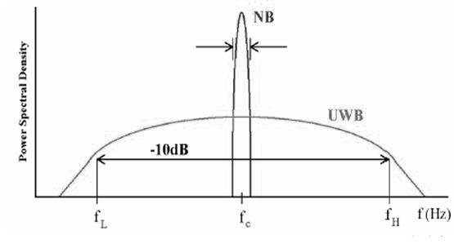

Σχήμα 1.1 Σύγκριση φάσματος UWB με φάσμα συμβατικών ασύρματων επικοινωνιών

**1.4. Πλεονεκτήματα UWB**

Υπάρχουν ορισμένα χαρακτηριστικά του UWB που καθιστούν τη χρησιμοποίηση του ευνοϊκότερη σε σύγκριση με τις άλλες τεχνικές ασύρματης επικοινωνίας.

* Προσφέρει μεγάλο ρυθμό μετάδοσης δεδομένων (Bit Rate)

Οι ανάγκες της αγοράς για υπηρεσίες ευρείας ζώνης είναι συνεχώς αυξανόμενες και αναμένεται ότι η ζήτηση για μεγαλύτερο φασματικό εύρος θα αυξάνεται εκθετικά καθώς οι περισσότερες από τις νέες υπηρεσίες απαιτούν υψηλές ταχύτητες δεδομένων. Για την εκπομπή υψηλότερων bit rates είναι απαραίτητο μεγαλύτερο εύρος ζώνης, κάτι που οδηγεί στην χρησιμοποίηση μεγάλης φέρουσας συχνότητας, που έρχεται σε σύγκρουση με το γεγονός ότι οι μεγαλύτερες φέρουσες συχνότητες υφίστανται σημαντική απορρόφηση στα ανώτερα στρώματα της ατμόσφαιρας αλλά και με το γεγονός ότι τα μέρη ενός πομπού ή δέκτη (κεραίες, ενισχυτές) λειτουργούν σε σχετικά χαμηλές συχνότητες. Αυτό συμβαίνει γιατί ανεβαίνει εκθετικά το κόστος των συστημάτων επεξεργασίας (π.χ. ενισχυτών) με την αύξηση της φέρουσας συχνότητας. Έτσι συμφέρει η επεξεργασία σε χαμηλότερες συχνότητες.

* Μεγάλο εύρος ζώνης – υψηλή ανάλυση

Η υψηλή ανάλυση είναι μεγάλης σημασίας σε εφαρμογές ραντάρ. Από θεωρία σημάτων είναι γνωστό ότι ένας στενός παλμός στο πεδίο του χρόνου έχει απλωμένο φάσμα στο πεδίο της συχνότητας. Το αντίστροφο του φασματικού εύρους το  είναι ανάλογο της ανάλυσης που πετυχαίνουμε.

* Μεγάλο εύρος ζώνης–υψηλή αντίσταση σε πολυοδική διάδοση (multipath)

Εφόσον το UWB σήμα διαθέτει τόσο μεγάλο εύρος ζώνης το κανάλι του είναι αρκετά επιλεκτικό στις συχνότητες και το σήμα που λαμβάνεται έχει έναν σημαντικό αριθμό από πολυοδικές συνιστώσες. Αποτέλεσμα αυτού είναι το UWB σύστημα να παρουσιάζει αρκετά καλή συμπεριφορά για να διαχωρίζει τα σήματα του από αυτά που λαμβάνονται από διαφορετικές διαδρομές αλλά και από τον θόρυβο. Έτσι το UWB λειτουργεί αρκετά καλά για εφαρμογές όπως δικτύωση σπιτιού, ασύρματη πρόσβαση στο internet σε περιβάλλον εσωτερικού χώρου εφόσον είναι απαραίτητο ένα σύστημα να παρουσιάζει έντονη ανοχή στα multipath φαινόμενα, γιατί οι διαφορές ανάμεσα στους χρόνους άφιξης των σημάτων σε έναν κλειστό χώρο είναι λίγα nanoseconds.

* Χαμηλή πιθανότητα ανίχνευσης και χαμηλή πιθανότητα παρεμπόδισης

Το UWB απλώνει την ενέργεια του σε ένα αρκετά μεγάλο φάσμα και αυτό έχει ως αποτέλεσμα τη χαμηλή πιθανότητα ανίχνευσης και τη χαμηλή πιθανότητα παρεμπόδισης. Επομένως το UWB καθίσταται ιδιαίτερα ενδιαφέρον για στρατιωτικές εφαρμογές όπως κρυφή επικοινωνία μέσα σε εχθρικό περιβάλλον. Επίσης παρατηρείται ότι το UWB δεν είναι ευαίσθητο σε σκόπιμη παρεμβολή παρασίτων.

* Διαθέτει ελεύθερο χώρο στο φάσμα του

Η χαμηλή πυκνότητα ισχύος του UWB κάνει ενδιαφέρουσα και την άποψη ότι θα μπορούσε να χρησιμοποιείται χωρίς να έχει πάρει άδεια από την FCC (Federal Communications Commission) καθώς έχει ορισθεί από την FCC το ανώτατο όριο ισχύος ακτινοβολίας που επιτρέπεται να εκπέμπουν ηλεκτρονικές συσκευές χωρίς να απαιτείται ειδική άδεια από αυτή. Το εκπεμπόμενο σήμα έχει τη μορφή θορύβου και επομένως μπορεί να χρησιμοποιηθεί χωρίς να παρεμβάλλει με τα ήδη υπάρχοντα ασύρματα συστήματα.

* Χαμηλό κόστος υλοποίησης

Εφόσον το UWB βασίζεται σε επικοινωνία χωρίς φέρον είναι προφανές ότι οι πομποδέκτες μπορούν να παραχθούν με πολύ χαμηλό κόστος με τεχνολογία CMOS αντί για την ακριβή GaAs MMIC (Monolithic Microwave Integrated Circuit). Επομένως το UWB είναι αρκετά υποσχόμενο για αρκετές εφαρμογές χαμηλού κόστους. Συστήματα αποφυγής πρόσκρουσης, αισθητήρες για αερόσακους και αισθητήρες για επίπεδο ροής υγρών είναι μόνο παραδείγματα τέτοιων εφαρμογών. Μια ήδη υπάρχουσα και ανταγωνιστική προς το UWB τεχνική είναι το Bluetooth. Για να γίνει εμφανής η διαφορά των 2 τεχνολογιών στο κόστος έχουμε ένα απλό παράδειγμα. Για τη δημιουργία ενός κυκλώματος Bluetooth το κόστος είναι 5$ ενώ εκτιμάται ότι για τη δημιουργία αυτού του κυκλώματος με UWB θα απαιτούνται λιγότερα από 1$.

## 1.4.1 Φασματική υπεροχή του UWB

Μια μέθοδος για να γίνει αντιληπτή η υπεροχή του UWB σε σχέση με τις υπόλοιπες ανταγωνιστικές τεχνολογίες είναι να συγκριθεί η φασματική τους αποτελεσματικότητα.

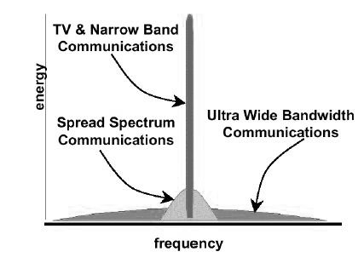

Σχήμα 1.2 Σύγκριση φάσματος UWB με φάσμα συστημάτων Spread Spectrum και NarroBand

**IEEE 802.11b** **:** Aυτή η τεχνολογία έχει εμβέλεια 100 μέτρων σε ελεύθερο χώρο. Σε ένα κύκλο με ακτίνα 100 μέτρων μπορούν να λειτουργούν ταυτόχρονα 3 συστήματα IEEE 802.11b καθένα από αυτά προσφέροντας μια μέγιστη ταχύτητα 11Mbps. Η συνολική λοιπόν ταχύτητα είναι 33 Mbps που διαιρούμενη με την επιφάνεια του κύκλου δηλώνει μια χωρητικότητα (spatial capacity) 1Kbps/m2. ()

**Bluetooth :** Με χαμηλή σχετικά ισχύ το Bluetooth έχει εμβέλεια 10 μέτρων σε ελεύθερο χώρο. Μέσα σε έναν κύκλο ακτίνας 10 μέτρων μπορούν να λειτουργούν ταυτόχρονα 10 Bluetooth piconets με 5 από αυτά να προσφέρουν συνολική ταχύτητα 10Mbps. Διαιρώντας την ταχύτητα με την επιφάνεια του κύκλου έχουμε χωρητικότητα (spatial capacity) 30Kbps/m2.

( )

**IEEE 802.11a** **:** Αυτή η τεχνολογία έχει εμβέλεια 50 μέτρων σε ελεύθερο χώρο. Σε έναν κύκλο ακτίνας 50 μέτρων μπορούν να λειτουργούν ταυτόχρονα 10 IEEE802.11aσυστήματα καθένα από αυτά να προσφέροντας ταχύτητα 54Mbps. Η συνολική λοιπόν ταχύτητα είναι 648 Mbps που διαιρούμενη με την επιφάνεια του κύκλου δηλώνει μια χωρητικότητα (spatial capacity) περίπου 83Kbps/m2.

()

**UWB** **:** Αυτή η τεχνολογία έχει εμβέλεια 10 μέτρων σε ελεύθερο χώρο. Σε έναν κύκλο ακτίνας 10 μέτρων μπορούν να λειτουργούν ταυτόχρονα 6 UWB συστήματα, καθένα από τα οποία μπορεί να προσφέρει ταχύτητα 5Mbps. Η συνολική λοιπόν ταχύτητα είναι 300 Mbps, που διαιρούμενη με την επιφάνεια του κύκλου, δηλώνει μια χωρητικότητα (spatial capacity) περίπου 1000Kbps/m2.

()

Είναι λοιπόν προφανής η φασματική υπεροχή του UWB που μπορούμε να δούμε και πιο παραστατικά και στο παρακάτω σχήμα 1.3.

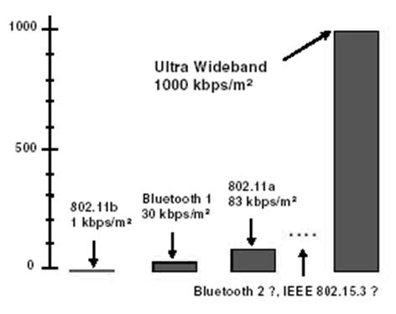

Σχήμα 1.3 Μέγιστοι ρυθμοί μετάδοσης διάφορων τεχνολογιών

**1.5. Θέματα κανονισμών**

Σύμφωνα με την Ομοσπονδιακή Επιτροπή Επικοινωνιών (FCC) , ως UWB ορίζεται οποιαδήποτε ασύρματη μετάδοση χαρακτηρίζεται από α) κλασματικό εύρος φάσματος W/fc ≥ 20 %, όπου W είναι το εύρος ζώνης μετάδοσης και fc είναι η κεντρική συχνότητα του φάσματος ή β) τουλάχιστον 500 ΜΗz εύρος ζώνης . Η FCC ενέκρινε την λειτουργία UWB συστημάτων στη μπάντα 3.1 – 10.6 GHz υπό τους περιορισμούς μιας τροποποιημένης έκδοσης των κανονισμών 15.209. Σύμφωνα με την επιτροπή η φασματική πυκνότητα ισχύος(PSD) του εκπεμπόμενου σήματος πρέπει να ικανοποιεί τις σχετικές μάσκες εκπομπής. Η μάσκα μετάδοσης για εφαρμογές εσωτερικού χώρου, όπως αυτή καθορίζεται από την FCC παρατίθεται παρακάτω.

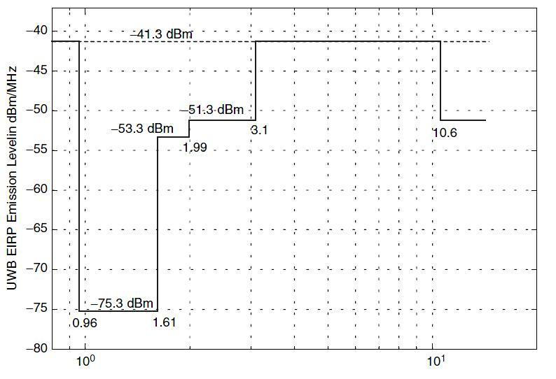

Σχήμα 1.4 FCC spectal mask για εφαρμογές εσωτερικού χώρου

**1.6. Εφαρμογές**

Λόγω των ιδιαίτερα χαμηλών επιτρεπόμενων ισχύων εκπομπής, τα συστήματα UWB είναι κατάλληλα κυρίως για εφαρμογές εσωτερικού χώρου και μικρών αποστάσεων. Ωστόσο, λόγω της μικρής διάρκειας των παλμών UWB, είναι πιο εύκολο να επιτευχθούν πολύ υψηλοί ρυθμοί μετάδοσης. Επιπλέον, είναι δυνατόν να ανταλλάσσεται εύκολα ο ρυθμός μετάδοσης με την εμβέλεια εκπομπής απλώς μεταβάλλοντας την ενέργεια παλμού ανά bit δεδομένων με χρήση είτε τεχνικών spread spectrum ή με χρήση κωδικοποίησης. Ακόμα, οι υψηλοί ρυθμοί μετάδοσης του UWB επιτρέπουν την παραγωγή ασύρματων οθονών, την αποδοτική μετάδοση δεδομένων από ψηφιακές κάμερες, την ασύρματη εκτύπωση, την γρήγορη αποστολή αρχείων μεταξύ κινητών τηλεφώνων. Με άλλα λόγια το UWB υπόσχεται να είναι η ασύρματη εναλλακτική λύση του καλωδίου USB.

Μια άλλη εφαρμογή του UWB είναι ο εντοπισμός θέσης. Η εκπληκτική ακρίβεια που υπόσχεται το UWB σε συνδυασμό με τα πολύ χαμηλά επίπεδα ισχύος, το καθιστούν ιδανικό για ασύρματες υπηρεσίες σε συγκεκριμένα περιβάλλοντα, όπως ένα νοσοκομείο. Ένα άλλο πλεονέκτημα του UWB είναι ο σύντομος χρόνος εκπομπής, ο οποίος επιτρέπει να εγκαθίστανται τάξεις μεγέθους περισσότερες “ασύρματες ετικέτες (transmitter tags)” σε ένα περιβάλλον από ότι είναι εφικτό με τις συμβατικές τεχνολογίες. Το UWB χρησιμοποιείται ακόμα σε ραντάρ που μπορούν να βλέπουν μέσα από τοίχους, σε εφαρμογές ακριβούς εντοπισμού θέσης με μέτρηση αποστάσεων μεταξύ των πομποδεκτών, καθώς και σε εφαρμογές εντοπισμού θέσης με την τεχνική της ακριβούς μέτρησης του χρόνου άφιξης του σήματος.

Επιπλέον, το UWB είχε προταθεί σαν η καταλληλότερη τεχνολογία για τα προσωπικά δίκτυα υπολογιστών (PAN – personal area networks) και εμφανίστηκε στο πρότυπο 802.15.3a για PAN της IEEE. Ωστόσο, μετά από πολλά χρόνια στασιμότητας, το group 802.15.3a της IEEE διαλύθηκε το 2006. Η αργή πρόοδος στην ανάπτυξη προτύπων UWB, το υψηλό κόστος των αρχικών υλοποιήσεων και οι σημαντικά χαμηλότερες αποδόσεις σε σχέση με τις αρχικά αναμενόμενες είναι μερικοί από τους λόγους που οδήγησαν στη μειωμένη επιτυχία της τεχνολογίας UWB στα εμπορικά προϊόντα, γεγονός που οδήγησε αρκετές εταιρίες να σταματήσουν την σχετική ενασχόλησή τους μέσα στο 2008 και 2009.

**1.7. Μορφές UWB μετάδοσης**

Το UWB εμφανίζεται σε δύο βασικές μορφές: με φέρουσα και χωρίς φέρουσα. Αρχικά, τα UWB συστήματα βασίζονταν στη μετάδοση εξαιρετικά σύντομων παλμών (το λεγόμενο IR – impulse radio ). Στη συνέχεια όμως εκδόθηκε ο κανονισμός του 2002 από την FCC που ορίζει το UWB ως οποιοδήποτε σήμα με κλασματικό εύρος ζώνης μεγαλύτερο του 0.2 ή εύρος ζώνης σήματος μεγαλύτερο από 500 MHZ. Έτσι, πλέον βάση του νέου κανονισμού υπάρχει μια ποικιλία ήδη εδραιωμένων τεχνολογιών ασύρματης μετάδοσης που εντάσσονται στη γενική κατηγορία UWB. Ένα παράδειγμα είναι το πολυζωνικό(multiband) UWB, όπου το συνολικό εύρος ζώνης διαιρείται σε πολλαπλές μικρότερες μπάντες, κάθε μία από τις οποίες ικανοποιεί το κριτήριο της FCC. Ένα άλλο παράδειγμα είναι το OFDM μετάδοσης πολλαπλών φερουσών (multicarrier OFDM) το οποίο μπορεί να εφαρμοστεί σε UWB συστήματα. Γενικά ισχύει ότι τα συστήματα με φέρουσα πιθανώς εκμεταλλεύονται καλύτερα το διαθέσιμο φάσμα, αλλά τα IR συστήματα απαιτούν μικρότερο κόστος υλοποίησης. **Σε αυτή τη διπλωματική θα ασχοληθούμε μόνο με IR UWB.**

**1.8. Pulse Shaping**

Εδώ το μεταδιδόμενο σήμα αποτελείται από γκαουσιανούς παλμούς. Είναι ενδιαφέρον ότι στην πράξη είναι πιο εύκολο να παραχθούν γκαουσιανοί παλμοί από ότι ημιτονοειδή σήματα. Η εκπομπή τέτοιου είδους παλμών με χρήση της συμβατικής τεχνολογίας CMOS έγινε δυνατή μετά από την εφεύρεση των κεραιών UWB LCR (Large Current Radiator) από τον Harmuth το 1990. Οι κεραίες αυτές όταν διαρρέονται από ένα παλμικό ρεύμα παράγουν έναν παλμό ο οποίος μεταδίδεται στον αέρα.

Ο παλμός που παράγεται ευκολότερα έχει γκαουσιανή μορφή. Η μορφή του παλμού αυτού περιγράφεται μαθηματικά ως εξής:



όπου  είναι ο “συντελεστής σχήματος” και  η διασπορά.

Στο παρακάτω σχήμα φαίνεται η μορφή του παραπάνω παλμού για διάφορες τιμές του α:

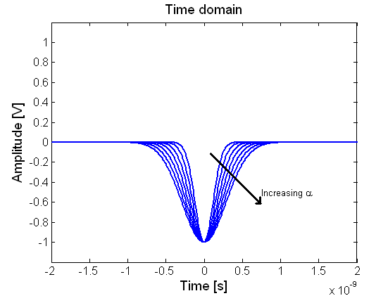

Σχήμα 1.5 Μορφή του γκαουσιανού παλμού

Το διάγραμμα της φασματικής πυκνότητας ισχύος της παραπάνω οικογένειας παλμών φαίνεται παρακάτω:

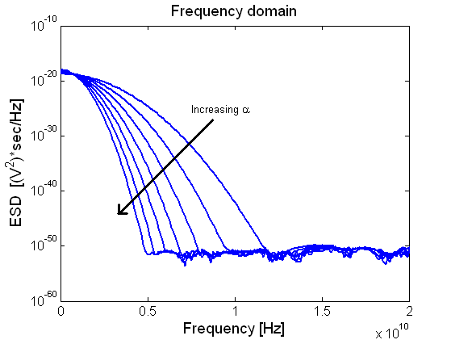

Σχήμα 1.6 Φασματικό περιεχόμενο γκαουσιανού παλμού

Ωστόσο, προκειμένου ο παλμός UWB να μεταδίδεται αποτελεσματικά, ο παλμός πρέπει απαραιτήτως να χαρακτηρίζεται από μηδενική συνιστώσα dc (direct current). Με άλλα λόγια το παραπάνω διάγραμμα πρέπει να χαρακτηρίζεται από μηδενική τιμή στη συχνότητα μηδέν. Έχουν επινοηθεί αρκετές κυματομορφές που να ικανοποιούν την παραπάνω ιδιότητα, η πιο δημοφιλής από τις οποίες μοντελοποιείται από την δεύτερη παράγωγο της γκαουσιανής συνάρτησης, η οποία περιγράφεται από την εξής σχέση:



Η δεύτερη παράγωγος του γκαουσιανού παλμού συχνά αναφέρεται ως “ο παλμός στο δέκτη”, δηλαδή αφού περάσει από την κεραία του πομπού και την κεραία του δέκτη. Ιδανικά, παλμός με αυτή τη μορφή εμφανίζεται μετά την κεραία του πομπού όταν η κεραία του πομπού τροφοδοτείται με έναν παλμό ρεύματος που έχει τη μορφή της πρώτης παραγώγου του γκαουσιανού παλμού (και συνεπώς έχει μηδενική συνιστώσα dc). Με άλλα λόγια, η κεραία εκπομπής μπορεί να μοντελοποιηθεί ως ένας διαφοριστής. Αντίθετα, η απόκριση συχνότητας της κεραίας λήψης είναι σχεδόν επίπεδη.

Διάφορες άλλες μορφές παλμού έχουν προταθεί, όπως για παράδειγμα λαπλασιανοί (Laplacian) παλμοί και παράγωγοι μεγαλύτερης τάξης του γκαουσιανού παλμού. Στο παρακάτω διάγραμμα φαίνονται ο γκαουσιανός παλμός και οι πρώτες 15 παράγωγοί του.



Σχήμα 1.7 Γκαουσιανός παλμός και οι 15 πρώτοι παράγωγοί του

* 1. **Μέθοδοι διαμόρφωσης**

Το εξαιρετικά μεγάλο εύρος ζώνης συχνοτήτων που παρουσιάζει το UWB δημιουργεί νέες προκλήσεις για την ανεύρεση καταλλήλων μεθόδων διαμόρφωσης. Το θέμα αυτό έχει αποτελέσει αντικείμενο εκτενούς έρευνας τα τελευταία χρόνια. Υπάρχουν αρκετές διαθέσιμες επιλογές, κάθε μια από τις οποίες παρουσιάζει διαφορετικά πλεονεκτήματα ως προς διαφορετικά κριτήρια, πχ ως προς το είδος της εφαρμογής, τους περιορισμούς που θέτουν οι προδιαγραφές, την εμβέλεια, την ποιότητα της παρεχόμενης υπηρεσίας, την ικανοποίηση των κανονισμών, το ρυθμό μετάδοσης, την αξιοπιστία του καναλιού, την χωρητικότητα, τις επιδόσεις ανάλογα με τα επίπεδα θορύβου στο κανάλι. Οι περισσότερο μελετημένες διαμορφώσεις για το UWB είναι οι BPSK ,QPSK ,PAM ,OOK ,PPM , PIM και PSM. Η BPSK, την οποία χρησιμοποιούμε και εμείς στην παρούσα διπλωματική, είναι ίσως η πιο δημοφιλής διότι παρουσιάζει ομαλό φάσμα συχνοτήτων και χαμηλό BER. Ωστόσο, η ακριβής εκτίμηση φάσης στο BPSK απαιτεί καλή εκτίμηση του καναλιού. Αυτό είναι ένα μειονέκτημά της σε σχέση με την OOK και την PPM όπου το σήμα είτε υπάρχει είτε όχι και συνεπώς δεν απαιτείται εκτίμηση του καναλιού.

Μερικές από τις πιο δημοφιλής μεθόδους διαμόρφωσης φαίνονται παρακάτω:

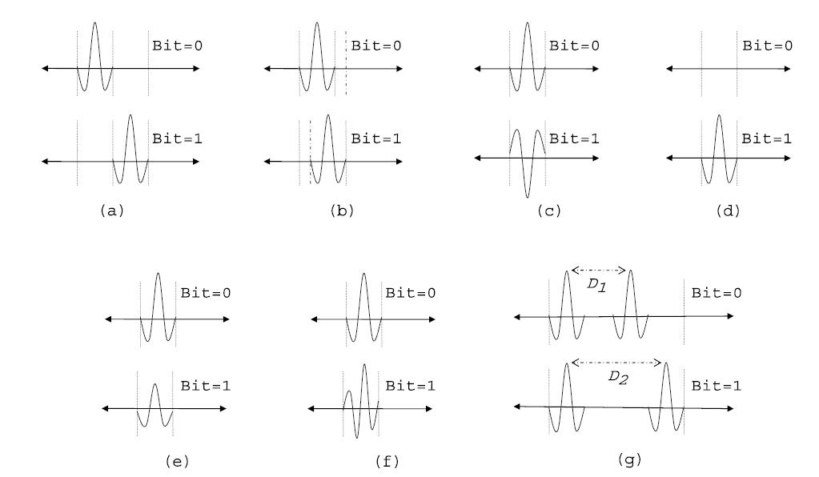

Σχήμα 1.8 (a)Orthogonal PPM (b) Optimal PPM (c) BPSK (d) OOK (e) PAM (f)PSM (g) PIM

Στην παρούσα διπλωματική χρησιμοποιούμε την **BPSK διαμορφωση.**

Αφού επιλεγεί κάποια από τις παραπάνω διαμορφώσεις, προκειμένου να μπορούν να εκπέμπουν πολλαπλοί χρήστες ταυτόχρονα, εφαρμόζεται είτε η τεχνική μεταπήδησης χρόνου (Time Hopping – TH) ή η τεχνική άμεσης ακολουθίας (Direct Sequence – DS) οι οποίες αναλύονται παρακάτω.

* 1. **TH-UWB-IR**

Εδώ η κάθε περίοδος συμβόλου διαιρείται σε Ν υποδιαστήματα (στο σχήμα Ν=5). Σε κάθε περίοδο ο πομπός εκπέμπει σε διαφορετικό υποδιάστημα, βάση ενός τυχαίου κώδικα.

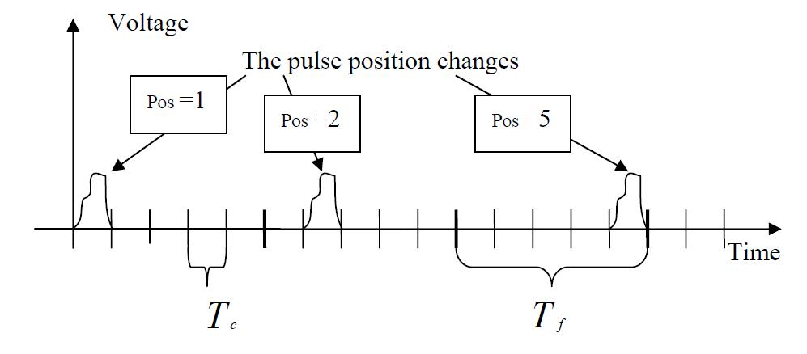

Σχήμα 1.9 Τεχνική μεταπήδησης χρόνου (Time Hopping – TH)

* 1. **DS-UWB-IR**

Εδώ για κάθε ένα bit πληροφορίας ο πομπός εκπέμπει N παλμούς (στο σχήμα Ν=8), βάση ενός τυχαία παραγόμενου κώδικα (PN κώδικας), ο οποίος βέβαια σχεδιάζεται βάση κάποιων κανόνων προκειμένου να παρουσιάζει τις βέλτιστες δυνατές ιδιότητες. Κατ’ αυτόν τον τρόπο επιτυγχάνουμε να έχουμε καλύτερη ανοχή σε παρεμβολές, να επιτυγχάνουμε χρήση του καναλιού από πολλούς χρήστες ταυτόχρονα, να έχουμε ικανοποιητική λειτουργία του συστήματος ακόμα και σε πολύ χαμηλές τιμές SNR (συχνά το σήμα έχει χαμηλότερη ισχύ και από το θόρυβο). Ωστόσο η μέθοδος αυτή παρουσιάζει το μειονέκτημα ότι θυσιάζει το bitrate προκειμένου να επιτύχει τα παραπάνω πλεονεκτήματα.

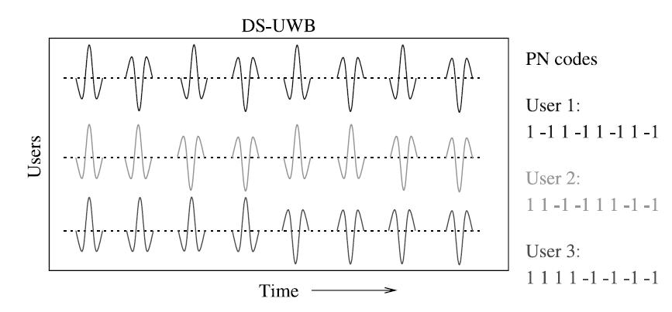

Σχήμα 1.10 Τεχνική άμεσης ακολουθίας (Direct Sequence – DS) με BPSK διαμόρφωση

**Αυτή είναι η τεχνική που χρησιμοποιούμε και στην παρούσα διπλωματική** για αυτό παρακάτω θα επεκταθούμε και περαιτέρω παρακάτω.

**1.11.1 Παραγωγή DS-UWB παλμών**

Ο πομπός εκπομπής DS-UWB (Direct Sequence-Ultra WideBand) μπορεί να μοντελοποιηθεί ως εξής:



Σχήμα 1.11 Παραγωγή παλμών DS-UWB

Έστω ότι το σήμα εισόδου (η ακολουθία προς μετάδοση) είναι b= (b0, b1, b2, …, bk, bk+1, …) το οποίο παράγεται με ρυθμό Rb=1/Tb bits/s. Το πρώτο block επαναλαμβάνει το κάθε bit Νs φορές, δημιουργώντας έτσι τη δυαδική ακολουθία a* = (b0, b0, …, b0, b1, b1, …, b1, …, bk, bk, …, bk, …), η οποία παράγεται με ρυθμό Rcb = Νs/Tb = 1/Ts bits/s .

Το δεύτερο block μετασχηματίζει την παραπάνω ακολουθία από bits (0 ή 1) σε ακολουθία από +-1. Η νέα ακολουθία είναι η a=(α0, α1, …, αj, αj+1, …).

Ο κωδικοποιητής εκπομπής πολλαπλασιάζει την παραπάνω ακολουθία με τον κώδικα PN, ο οποίος αποτελείται από +-1 και έχει επίσης περίοδο ίση με Νs. Έτσι παράγεται η νέα ακολουθία με ρυθμό Rc = 1/Ts bits/s.

Η ακολουθία d εισέρχεται στο διαμορφωτή PAM, ο οποίος μετατρέπει τα +-1 σε παλμούς Dirac με ρυθμό RP = Ns/Tb = 1/Ts pulses/s.

Η έξοδος του διαμορφωτή εισέρχεται στο φίλτρο διαμόρφωσης παλμού (pulse shaper filter) το οποίο χαρακτηρίζεται από κρουστική απόκριση p(t). Η κρουστική απόκριση p(t) έχει μορφή γκαουσιανού παλμού με πλάτος αρκετά μικρότερο από το Tchip.

Το σήμα στην έξοδο του παραπάνω συστήματος μπορεί να εκφραστεί ως εξής: ,

όπου  = +-1 και ο χρόνος chip (βλέπε παρακάτω).

Ένα τυπικό παράδειγμα μιας κυματομορφής DS-UWB που εκπέμπεται από τον πομπό φαίνεται παρακάτω:

Σχήμα 1.12 : Κυματομορφή DS-UWB

Η παραπάνω εικόνα αντιστοιχεί σε σήμα DS-UWB με:

* Τchip = 5ns
* αριθμό μεταδιδόμενων bits ίσο με δυο
* PN ακολουθία = [-1 1 1 -1 -1 1 1 1 -1 1 1 -1 1 -1 -1]
* πλάτος παλμού 0.5ns
* Ns = 15

**1.11.2 Kώδικες διεύρυνσης (Pseudo Noise - PN codes)**

Όπως είδαμε παραπάνω, στα Direct Sequence Spread Spectrum συστήματα ο πομπός για κάθε 1 bit πληροφορίας εκπέμπει Ns παλμούς, βάση μιας ψευδοτυχαίας ακολουθίας c. Η επιλογή της ακολουθίας αυτής είναι σημαντική υπόθεση, καθώς αυτή επηρεάζει την απόδοση του συστήματος καθώς και το μέγιστο επιτρεπόμενο αριθμό χρηστών στο σύστημα. Για το λόγο αυτό η παραγωγή τέτοιων ακολουθιών αποτελεί ανεξάρτητο ερευνητικό κλάδο. Οι βασικές ιδιότητες που πρέπει να χαρακτηρίζουν μια ακολουθία προκειμένου να είναι κατάλληλη για να χρησιμοποιηθεί σε ένα Spread Spectrum σύστημα είναι οι παρακάτω:

* **Ισορροπία.** Ο αριθμός των 1 της ακολουθίας πρέπει να διαφέρει το πολύ κατά ένα από τον αριθμό των -1. Κατ’ αυτόν τον τρόπο περιορίζεται η συμπίεση του φορέα κατά τη διαμόρφωσή του με τον PN κώδικα, καθώς η συμπίεση του φορέα επηρεάζεται σημαντικά από τη συμμετρία του σήματος προς διαμόρφωση.
* **Αυτοσυσχέτιση.** Η συνάρτηση αυτοσυσχέτισης μιας περιοδικής ακολουθίας ορίζεται ως εξής:



ή αλλιώς ως



Το ζητούμενο για την αυτοσυσχέτιση των PN ακολουθιών είναι να προσεγγίζει κατά το δυνατόν την αυτοσυσχέτιση του λευκού θορύβου, η οποία απεικονίζεται στο παρακάτω σχήμα:



Σχήμα 1.13 Αυτοσυσχέτιση λευκού θορύβου

Παρακάτω φαίνεται η αυτοσυσχέτιση της PN ακολουθίας που χρησιμοποιούμε στο σύστημά μας για διάφορα τ:

**τ=0**



Ra(τ=0) = 15

**τ=1**



Ra(τ=1) = -1

**τ=2**



Ra(τ=2) = -1

Ισχύει ότι για κάθε τ διάφορο του μηδενός, όπου -15<τ<15 : Ra(τ)=-1.

Σχηματικά έχουμε:

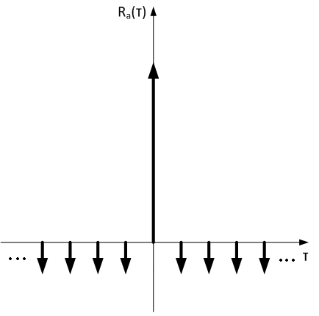

Σχήμα 1.14 Αυτοσυσχέτιση πραγματικής PN ακολουθίας

Παρατηρούμε ότι η αυτοσυσχέτιση παρουσιάζει ένα μεγάλο μέγιστο, όπως συμβαίνει και στο λευκό θόρυβο. Στην ιδιότητα αυτή της ακολουθίας στηρίζεται η λειτουργία συγχρονισμού του δέκτη. Επίσης, στην ιδιότητα αυτή βασίζεται ο αλγόριθμος εκτίμησης του καναλιού που χρησιμοποιούμε.

* **Ετεροσυσχέτιση.** Ο τύπος που δίνει την ετεροσυσχέτιση είναι ο εξής:



Στα Spread Spectrum συστήματα η πολύπλεξη των χρηστών επιτυγχάνεται με χρήση διαφορετικού PN κώδικα από κάθε χρήστη. Προκειμένου να μπορούν να εκπέμπουν και να λαμβάνουν ταυτόχρονα περισσότεροι του ενός χρήστες στο κανάλι, απαιτείται οι διαφορετικοί PN κώδικες να είναι κάθετοι μεταξύ τους, δηλαδή να ισχύει  για  διάφορο του μηδενός. Ωστόσο, η απαίτηση αυτή στην πράξη έρχεται αντίθετη με την απαίτηση για υψηλή αυτοσυσχέτιση, όπως αναλύθηκε προηγουμένως. Έτσι αναγκαστικά γίνεται ένα trade-off έτσι ώστε τελικά το σύστημα να μπορεί να ικανοποιήσει τις απαιτήσεις των χρηστών του.

**1.11.3 Παραγωγή PN κωδίκων**

Μέχρι σήμερα έχουν επινοηθεί αρκετές τεχνικές προκειμένου να παραχθούν κατάλληλοι κώδικες PN που να εξυπηρετούν τις ανάγκες για ασύρματη επικοινωνία πολλών χρηστών στο ίδιο κανάλι. Ενδεικτικά αναφέρουμε τους κώδικες m-sequence, τους κώδικες gold, τους κώδικες Hadamard-Walsh, τους κώδικες τύπου Orthogonal Variable Spreading Factor.

* 1. **Tο UWB κανάλι**

**1.12.1 Μοντελοποίηση καναλιών**

Η μετάδοση ενός σήματος μέσα σε ένα κλειστό περιβάλλον (όπως ένα δωμάτιο για παράδειγμα), έχει ως κύριο αποτέλεσμα την εμφάνιση πολλαπλών καθυστερημένων εκδόσεων του παλμού που εκπέμφθηκε, λόγω των πολυοδικών διαδρομών του σήματος μέσα στον κλειστό χώρο. Το ληφθέν σήμα μπορεί να εκφραστεί ως εξής:



όπου  και  είναι το κέρδος καναλιού και η καθυστέρηση καναλιού μετρημένα το χρόνο t για τη n διαδρομή. Ν(t) είναι ο αριθμός των πολυοδικών συνιστωσών τη στιγμή t και n(t) είναι ο θόρυβος στο δέκτη.

Ισχύει ότι



όπου h(t) η κρουστική απόκριση του καναλιού. Συνεπώς για το παραπάνω κανάλι ισχύει:



Επειδή το κανάλι είναι αργά μεταβαλλόμενο σε σχέση με το ρυθμό μετάδοσης των παλμών μπορούμε να γράψουμε:



Το παραπάνω μοντέλο καναλιού είναι το μοντέλο Turin που προτάθηκε το 1956 από τον Turin. Το παραπάνω μοντέλο ωστόσο παρουσιάζει το σημαντικό μειονέκτημα όταν απευθύνεται σε μετάδοση τύπου IR (Impulse Radio), ότι δεν λαμβάνει υπόψη την αλλοίωση της μορφής των παλμών λόγω ανακλάσεων ή διείσδυσης σε διάφορα υλικά. Κάθε μονοπάτι θα έπρεπε να χαρακτηρίζεται από τη δική του μορφή παλμού. Το σήμα στο δέκτη τότε είναι:



Ωστόσο στο μοντέλο καναλιού που θα χρησιμοποιήσουμε θεωρούμε ότι η μορφή του παλμού δεν αλλάζει.

**1.12.2 Διακριτοποίηση της κρουστικής απόκρισης του καναλιού**

Όπως προτάθηκε από τον Hashemi το 1993, για την περιγραφή των ασύρματων καναλιών που επηρεάζονται από το φαινόμενο της πολυόδευσης, θα ήταν βολικότερο να υιοθετηθεί ένα μοντέλο διακριτής κρουστικής απόκρισης του καναλιού. Στο μοντέλο αυτό, ο άξονας του χρόνου χωρίζεται σε μικρά χρονικά διαστήματα, τα οποία ονομάζονται bins, τα οποία είτε περιέχουν μια πολυοδική συνιστώσα ή τίποτα. Με άλλα λόγια, δεν επιτρέπεται σε ένα bin να αντιστοιχούν πάνω από μια πολυοδικές συνιστώσες. Ο χρόνος bin ισούται με το μεγαλύτερο χρονικό διάστημα για το οποίο ο δέκτης δεν μπορεί να “αντιληφθεί” την ύπαρξη περισσοτέρων της μιας πολυοδικών συνιστωσών, δηλαδή ισούται με την ανάλυση των συσκευών που χρησιμοποιούνται για την εκτίμηση καναλιού.

Η εισαγωγή του παραπάνω μοντέλου απλοποιεί σημαντικά τόσο την ανάλυση όσο και την εξομοίωση της συμπεριφοράς των πολυοδικών καναλιών. Η κρουστική απόκριση του καναλιού μοντελοποιείται πλέον ως εξής:



όπου Νmax είναι ο μέγιστος αριθμός bins που λαμβάνουμε υπόψη και Δτ είναι η χρονική διάρκεια του bin.

**1.12.3 Το μοντέλο του UWB καναλιού που πρότεινε η IEEE**

Μετά από αρκετές μετρήσεις διαφόρων καναλιών UWB που διεξήχθησαν από διάφορους ερευνητές, διαπιστώθηκε ότι το κανάλι UWB παρουσιάζει μια ιδιομορφία: οι πολυοδικές συνιστώσες εμφανίζονται κατά συστοιχίες (clusters), όπως φαίνεται στο παρακάτω σχήμα:

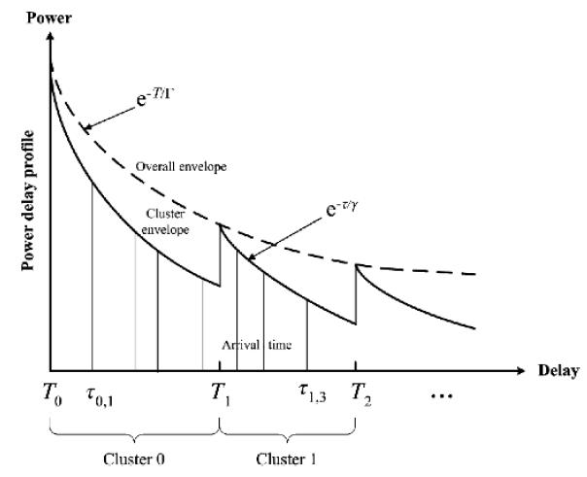

Σχήμα 1.15 Κανάλι με συστοιχίες πολυοδικών συνιστωσών

Το επίσημο μοντέλο για το κανάλι UWB (IEEE P802.15.3a UWB channel model) που υιοθετήθηκε από την IEEE ακολουθεί το μοντέλο Saleh-Valenzuela με μερικές μικρές διορθώσεις. Μετά από μετρήσεις διαπιστώθηκε ότι η κατανομή των πλατών των πολυοδικών συνιστωσών μοντελοποιείται καλύτερα από τη λογαριθμοκανονική κανονική από ότι με την Rayleigh κατανομή. Μια δεύτερη σημαντική διόρθωση είναι ότι εδώ οι συντελεστές του καναλιού είναι πραγματικοί αριθμοί. Όπως μπορεί να παρατηρήσει κανείς από την παρακάτω σχέση χρησιμοποιείται ξεχωριστός συντελεστής εξασθένησης για κάθε συστοιχία, αλλά και για κάθε ακτίνα που ανήκει στη συστοιχία. Η κρουστική απόκριση του καναλιού μοντελοποιείται ως εξής:



Όπου:

 είναι τα πλάτη πολυοδικών συνιστωσών

 είναι η καθυστέρηση της l συστοιχίας

 είναι η καθυστέρηση της κ ακτίνας σε σχέση με την άφιξη της l συστοιχίας

 αναπαριστά την λογαριθμοκανονική σκίαση

i αναφέρεται στην i εκδοχή του καναλιού

Η IEEE μετά από μετρήσεις μοντελοποίησε 4 κανάλια UWB που βασίζονται στις παρακάτω συνθήκες:

α) Ύπαρξη οπτικής επαφής (LOS) , απόσταση 0-4 μέτρων

β) Μη ύπαρξη οπτικής επαφής (NLOS) , απόσταση 0-4 μέτρων

γ) Μη ύπαρξη οπτικής επαφής (NLOS) , απόσταση 4-10 μέτρων

δ) RMS εξάπλωση καθυστέρησης (rms delay spread) ίση με 25ns

Τα κανάλια που προκύπτουν απεικονίζονται στα παρακάτω σχήματα:

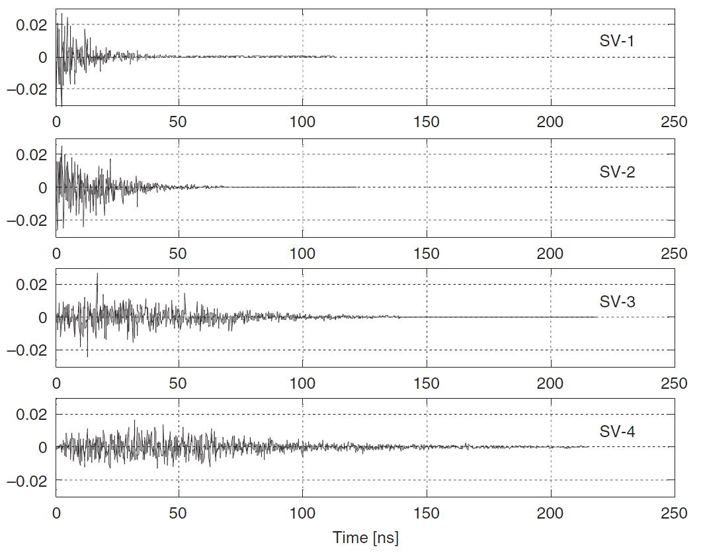

Σχήμα 1.16 Τα 4 μοντέλα καναλιού UWB από την IEEE

**1.12.4 Το διακριτό μοντέλο καναλιού UWB**

Παρακάτω θα υπολογίσουμε τις διακριτή αποκρίση καναλιού που αντιστοιχούν στο πρώτο από τα παραπάνω μοντέλα καναλιού της IEEE (case Α). Ο χρόνος bin που επιλέγουμε ισούται με 5 ns η οποία είναι η περίοδος του ρολογιού με τον οποία λειτουργεί το κύκλωμα του εκτιμητή καναλιού που κατασκευάσαμε.

Παρατηρούμε ότι στο παραπάνω σχήμα που απεικονίζει το σχετικό “συνεχές” μοντέλο καναλιού, σε χρόνο 5 ns αντιστοιχούν πολύ περισσότερες από μια πολυοδικές συνιστώσες. Ωστόσο, όπως αναφέραμε νωρίτερα, σε χρόνο ενός bin πρέπει να αντιστοιχεί μόνο μια συνιστώσα για το διακριτό μοντέλο του καναλιού. Προκειμένου να μοντελοποιηθεί σωστά το συνεχές κανάλι με ένα διακριτό υπάρχουν διάφορες μέθοδοι. Εμείς θα χρησιμοποιήσουμε τη μέθοδο σύμφωνα με την οποία η συνιστώσα που θα αντιστοιχεί σε κάθε bin του διακριτού μοντέλου προκύπτει από τον μέσο όρο όλων των συνιστωσών που εμφανίζονται κατά τη διάρκεια του αντίστοιχου χρόνου στο συνεχές μοντέλο.

Από το matlab παίρνουμε τα παρακάτω διάγραμμα:



Σχήμα 1.17 Ισοδύναμο διακριτό κανάλι για το Case Α συνεχές κανάλι

**Κεφάλαιο 2 : Δέκτης Rake – Μαθηματική Ανάλυση**

**2.1. Δέκτης RAKE**

Όπως φάνηκε από την γραφική παράσταση της κρουστικής απόκρισης του καναλιού UWB (και για τα τέσσερα μοντέλα), η ενέργεια του σήματος μοιράζεται σε δεκάδες, αν όχι εκατοντάδες πολυοδικές συνιστώσες. Συνεπώς, ένας συμβατικός δέκτης που θα λάμβανε μόνο μια συνιστώσα του σήματος θα άφηνε ανεκμετάλλευτο ένα εξαιρετικά σημαντικό ποσοστό της ισχύος του σήματος στο δέκτη. Για το λόγο αυτό χρησιμοποιείται ο λεγόμενος “Δέκτης RAKE”, ο οποίος προτάθηκε αρχικά από τους Price και Green το 1956. Ο δέκτης RAKE έχει παρόμοια δομή με έναν ισοσταθμιστή καναλιού. Η βασική του όμως διαφορά με τον ισοσταθμιστή είναι ότι ο δέκτης RAKE δεν προσπαθεί να αναιρέσει την παρεμβολή από τις πολυοδικές συνιστώσες, αλλά αντίθετα τις συνδυάζει μαζί με την επιθυμητή συνιστώσα έτσι ώστε να συγκεντρωθεί όσο περισσότερη δυνατή ενέργεια γίνεται στο δέκτη προκειμένου να έχουμε τις βέλτιστες αποδόσεις BER με δεδομένο SNR στο πομπό.

Η θέση του κυκλώματος RAKE στον ψηφιακό δέκτη είναι αμέσως πριν το κύκλωμα απόφασης (detector). Έχουν προηγηθεί τα κυκλώματα RF, προσαρμοσμένο φίλτρο, κύκλωμα συχρονισμού, μετατροπέας αναλογικού σε ψηφιακό (ADC). Με άλλα λόγια ο δέκτης RAKE επεξεργάζεται ψηφιακά δείγματα του σήματος εισόδου, τα οποία λαμβάνονται στις χρονικές στιγμές που υποδεικνύει ο συγχρονιστής. Ο δέκτης RAKE που υλοποιούμε εμείς είναι chip spaced, δηλαδή ο ADC λαμβάνει ένα δείγμα κάθε χρόνο Τ, όπου Τ ισούται με το χρόνο chip του σήματος UWB. Με άλλα λόγια λαμβάνουμε ένα δείγμα ανά εκπεμπόμενο Gaussian παλμό. Η βασική φιλοσοφία του κυκλώματος RAKE φαίνεται παρακάτω:

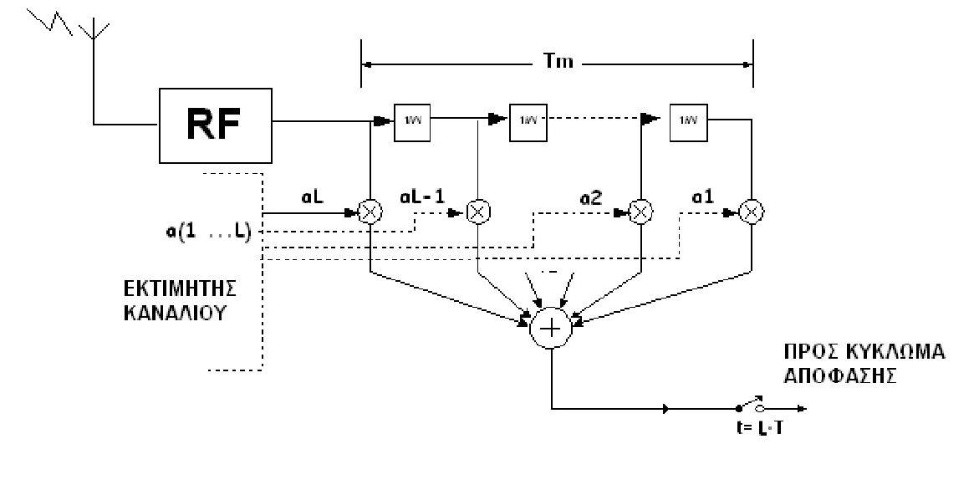

Σχήμα 2.1 Γενική μορφή Δέκτη Rake

Τα δείγματα που λαμβάνονται διοχετεύονται σε μια αλυσίδα από καθυστερητές (παρόμοια με έναν ισοσταθμιστή). Η έξοδος του κάθε καθυστερητή (tap) πολλαπλασιάζεται με τον αντίστοιχο συντελεστή καναλιού που υπολογίζεται από το κύκλωμα του εκτιμητή καναλιού, η δομή του οποίου θα αναλυθεί αργότερα. Τα αποτελέσματα των πολλαπλασιασμών αθροίζονται και το ψηφιακό σήμα που προκύπτει οδηγείται στο κύκλωμα απόφασης. Κατ’ αυτόν τον τρόπο επιτυγχάνουμε να συλλέξουμε ενέργεια από τις πολυοδικές συνιστώσες του σήματος. Η λειτουργία του δέκτη RAKE φαίνεται παραστατικά στο παρακάτω διάγραμμα:

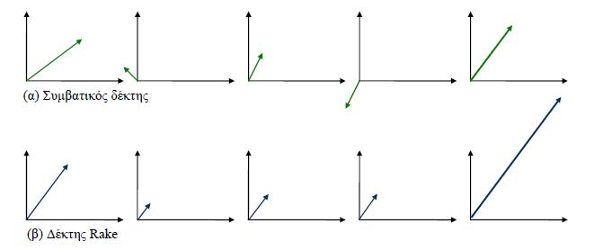

Σχήμα 2.2 Εκμετάλλευση πολυοδικών συνιστωσών σε απλό δέκτη και σε δέκτη Rake

**2.2. Σύγκριση Rake με ισοσταθμιστή**

Προκειμένου να κατανοήσουμε βαθύτερα τη λειτουργία του δέκτη RAKE, θα τον συγκρίνουμε με ένα παρόμοιο σύστημα, τον ισοσταθμιστή καναλιού. Παρακάτω παρατίθεται το σχήμα με τη γενική μορφή του ισοσταθμιστή καναλιού και ένα δεύτερο σχήμα με το πιο τυπικό παράδειγμα αυτής της οικογένειας κυκλωμάτων, τον ισοσταθμιστή MSE:



Σχήμα 2.3 Γενική μορφή του ισοσταθμιστή καναλιού

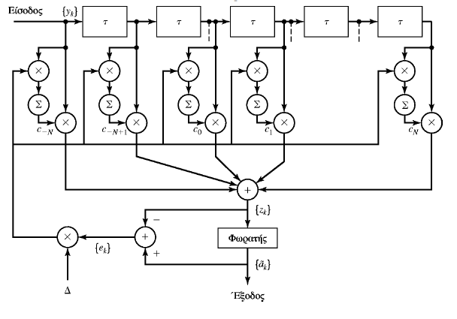

Σχήμα 2.4 Τυπικό παράδειγμα ισοσταθμιστή: Ο ισοσταθμιστής MSE

Στο πρώτο σχήμα παρατηρούμε τις εμφανείς ομοιότητες που υπάρχουν μεταξύ της δομής του ισοσταθμιστή και του κυκλώματος RAKE. Στο δεύτερο σχήμα ωστόσο παρατηρούμε τη διαφορά μεταξύ των δύο κυκλωμάτων: ο ισοσταθμιστής προσπαθεί να προσαρμόσει τους συντελεστές του όσο το δυνατόν καλύτερα έτσι ώστε να αναιρέσει την επίδραση των πολυοδικών συνιστωσών, πλην μιας, της επιθυμητής. Αυτό το επιτυγχάνει με ένα σήμα ανατροφοδότησης που προκύπτει από τη διαφορά του σήματος που προκύπτει από την άθροιση των εξόδων των taps με το σύμβολο που τελικά αποφασίζει ότι μεταδόθηκε ο ισοσταθμιστής. Αντίθετα, ο δέκτης RAKE εκμεταλλεύεται τις πολυοδικές συνιστώσες αντί να τις αναιρεί

**2.3. Δέκτης RAKE για σήματα διασποράς φάσματος ευθείας ακολουθίας (DSSS)**

Εδώ το κύκλωμα απόφασης λειτουργεί κάθε N περιόδους Tc, όπου Tc ο χρόνος ενός chip. Επίσης πρέπει να ληφθεί υπόψη ότι ο κάθε παλμός που εκπέμπεται έχει πολλαπλασιασθεί πρώτα με την αντίστοιχη τιμή της PN ακολουθίας. Το κύκλωμα του δέκτη RAKE τροποποιείται ως εξής:

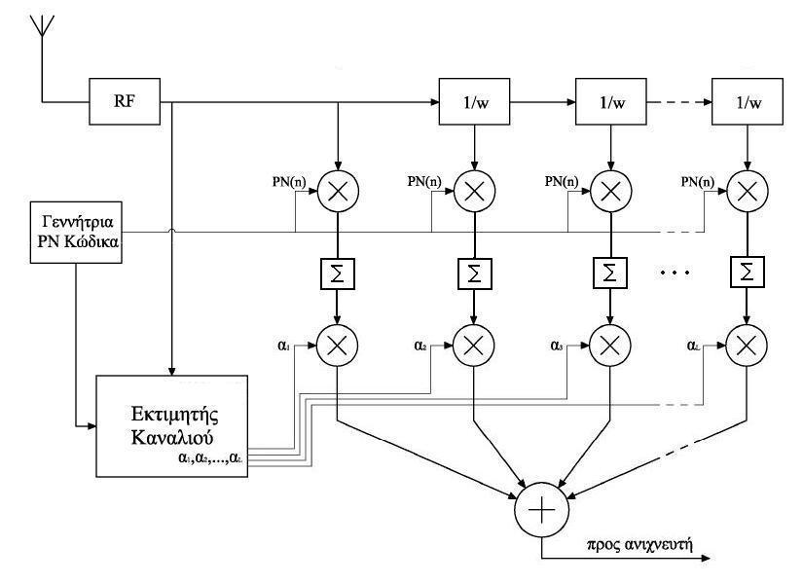

Σχήμα 2.5 Αρχιτεκτονική δέκτη Rake για σήματα DSSS

Παρατηρούμε ότι έχουν προστεθεί κάποιοι συσσωρευτές, μια γεννήτρια PN κώδικα (η οποία στην ουσία είναι ένας κυκλικός buffer που περιέχει την PN ακολουθία) και κάποιοι πολλαπλασιαστές. Εδώ οι συσσωρευτές αθροίζουν τα Ν γινόμενα που προκύπτουν από τους PN πολλαπλασιαστές (για PN(n)= PN1,PN2, … , PNN) και εξάγουν στην έξοδό τους το άθροισμα των Ν γινομένων. Στη συνέχεια μηδενίζουν την τιμή τους και αρχίζουν να αθροίζουν από την αρχή τα γινόμενα που αντιστοιχούν στη νέα ακολουθία PN, άρα και σε νέο σύμβολο.

**2.4. Εκτιμητής καναλιού**

**2.4.1. Θεωρία**

Όπως φάνηκε από το block διάγραμμα του δέκτη RAKE που δόθηκε παραπάνω, απαιτείται η κατασκευή ενός “εκτιμητή καναλιού”, ενός κυκλώματος που είναι σε θέση να τροφοδοτεί το δέκτη RAKE με τους κατάλληλους συντελεστές με τους οποίους πρέπει να πολλαπλασιάσει τα καθυστερημένα δείγματα του ληφθέντος σήματος προκειμένου να πετύχει τη βέλτιστη ανίχνευση συμβόλου. Αποδεικνύεται ότι οι βέλτιστοι συντελεστές, αν ο θόρυβος είναι λευκός (AWGN), ισούνται με τους συντελεστές της κρουστικής απόκρισης του καναλιού. Στην περίπτωση αυτή έχουμε την τεχνική του Συνδυασμού Μεγίστου Λόγου (Maximum Ratio Combining – MRC), η οποία σύμφωνα με τη βιβλιογραφία (Proakis 1995) αποδίδει τα βέλτιστα αποτελέσματα. Αυτό είναι λογικό καθώς έτσι δίνουμε περισσότερη βαρύτητα σε σήματα που έρχονται από καλύτερες πολυοδικές διαδρομές, τα οποία επειδή ο θόρυβος είναι λευκός παρουσιάζουν καλύτερο SNR.

Από τα παραπάνω συμπεραίνουμε ότι ο εκτιμητής καναλιού πρέπει να είναι σε θέση να εκτιμά την κρουστική απόκριση του καναλιού. Βέβαια εδώ παρουσιάζονται δύο προβλήματα. Πρώτον, το κανάλι δεν είναι σταθερό και δεύτερον, όπως φάνηκε από το μοντέλο καναλιού UWB, η κρουστική απόκριση του καναλιού έχει εκατοντάδες συνιστώσες. Η λύση του πρώτου προβλήματος είναι απλή, αν το κανάλι είναι σχετικά αργά μεταβαλλόμενο: επαναλαμβάνουμε την εκτίμηση του καναλιού σε τακτά χρονικά διαστήματα. Η λύση για το δεύτερο πρόβλημα είναι η χρήση ενός δέκτη partial ή selective rake αντί για τον δέκτη all-rake. Στα παρακάτω σχήματα φαίνεται η αρχή λειτουργίας αυτών των παραλλαγών του δέκτη all-rake.

Δέκτης all-rake

Εδώ ο δέκτης rake έχει ένα tap για κάθε μια από τις συνιστώσες της κρουστικής απόκρισης του καναλιού (αδύνατο)

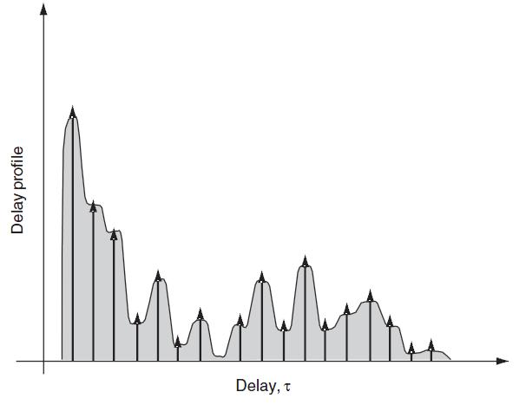

Σχήμα 2.6 Δέκτης all-rake

Δέκτης selective-rake

Εδώ ο δέκτης rake χρησιμοποιεί τις Νsel καλύτερες πολυοδικές συνιστώσες του καναλιού (στο σχήμα Νsel = 7)

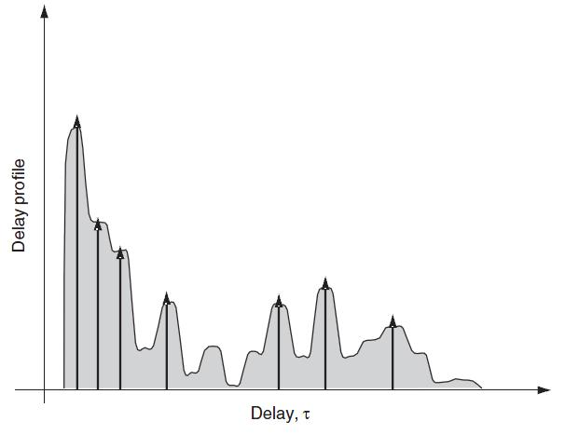

Σχήμα 2.7 Δέκτης selective-rake

Δέκτης parial-rake

Εδώ χρησιμοποιούνται μόνο οι Npar πρώτες συνιστώσες της κρουστικής απόκρισης του καναλιού, επειδή έχει παρατηρηθεί ότι οι πρώτες συνιστώσες της κρουστικής απόκρισης είναι συχνά οι καλύτερες.

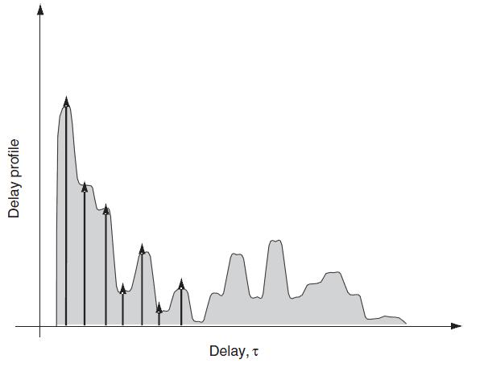

Σχήμα 2.8 Δέκτης partial-rake

Στην παρούσα διπλωματική θα υλοποιήσουμε έναν απλό rake και έναν selective rake.

**2.4.2. Ο αλγόριθμος εκτίμησης καναλιού**

Ο αλγόριθμος εκτίμησης καναλιού που υλοποιούμε σε αυτή τη διπλωματική εργασία στηρίζεται στις ιδιότητες των ακολουθιών PN (ακολουθίες από 1 ή -1). Οι ιδιότητες των PN ακολουθιών που μας χρησιμεύουν εδώ είναι οι εξής:

* Ισορροπία (Balance).Ο αριθμός των 1 και -1 που περιέχονται σε μια ακολουθία είναι ίδιος ή διαφέρει το πολύ κατά ένα bit. Εδώ υποθέτουμε ότι ο αριθμός τον 1 είναι κατά ένα μεγαλύτερος από τον αριθμό τον -1, οπότε .
* Το γινόμενο PN(n)*PN(n) ισούται πάντα με 1.
* Ισχύει PN(n+T)=PN(n), όπου Τ το μήκος της ακολουθίας PN.
* Η ακολουθία PN έχει πολύ καλές ιδιότητες αυτοσυσχέτισης

Παρακάτω φαίνεται η αυτοσυσχέτιση μιας ιδανικής και της πραγματικής PN ακολουθίας:



Σχήμα 2.9 Αυτοσυσχέτιση ιδανικής PN ακολουθίας



Σχήμα 2.10 Αυτοσυσχέτιση πραγματικής PN ακολουθίας

Αρχικά θα δώσουμε το block διάγραμμα του εκτιμητή καναλιού που υπολογίζει ορθά τους συντελεστές καναλιού με την προϋπόθεση ότι η PN ακολουθία είναι ιδανική (έχει αυτοσυσχέτιση ίδια με αυτή του λευκού θορύβου). Αργότερα θα δούμε τις τροποποιήσεις που απαιτούνται στην αρχιτεκτονική προκειμένου να υπολογίζονται οι συντελεστές καναλιού ορθά και για μη ιδανική PN ακολουθία. Το block διάγραμμα για ιδανική PN φαίνεται παρακάτω:

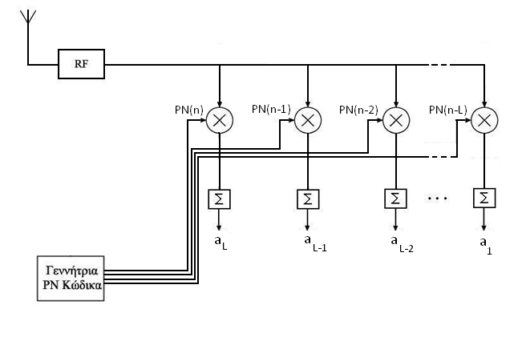

Σχήμα 2.11 Αρχιτεκτονική εκτιμητή καναλιού για ιδανική PN ακολουθία

Η είσοδος του κυκλώματος y(t) είναι το σήμα που έχει αλλοιωθεί από το κανάλι, αφού αυτό έχει εξεργαστεί από το RF κομμάτι του δέκτη , ενώ η έξοδος του κυκλώματος είναι οι υπολογισθέντες συντελεστές του καναλιού α1 – αL.

Προκειμένου να γίνει η εκτίμηση του καναλιού, το σήμα που εκπέμπει ο πομπός πρέπει να είναι γνωστό στο δέκτη, τουλάχιστον έως ότου να ολοκληρωθεί ο υπολογισμός των συντελεστών. Ως σήμα “πιλότο” ο πομπός στέλνει δύο φορές την ακολουθία PN, της οποίας η περίοδος είναι  , όπου  η περίοδος chip και Ν ο αριθμός των chip που περιέχονται σε μια ακολουθία. Έστω h(t) η απόκριση του καναλιού , με μήκος , όπου  οι συνιστώσες της και η διάρκεια της κάθε συνιστώσας. Προκειμένου να λειτουργήσει ο δέκτης πρέπει να ισχύει . Εδώ θεωρούμε ότι  και η κρουστική απόκριση του καναλιού γίνεται h(nT)=h(n).

Ο πομπός εκπέμπει το εξής σήμα:



Το σήμα που λαμβάνει ο δέκτης είναι η συνέλιξη:



Όπως φαίνεται από το block διάγραμμα του εκτιμητή, το σήμα y(n) πολλαπλασιάζεται σε κάθε tap με ένα διαφορετικό PN(n) και μετά τους συσσωρευτές προκύπτουν:

 (2.1)

Ισχυριζόμαστε ότι τα που προκύπτουν από τη σχέση αυτή είναι οι συντελεστές της κρουστικής απόκρισης του καναλιού. Αυτό αποδεικνύεται ακολούθως:

 (2.2)

Από τις ιδιότητες των (ιδανικών) PN ακολουθιών ισχύει



όπου ω διάφορο του μηδενός μόνο για τ=0,Τ,2Τ,…

Από τα παραπάνω συνάγεται ότι για να είναι η σχέση (2.2) μη μηδενική πρέπει  να ισούται με πολλαπλάσιο του Ν , δηλαδή  , 

Επειδή τόσο το i όσο και το k παίρνουν τιμές στο διάστημα [0,L-1] η σχέση αυτή μετασχηματίζεται στην



Η (2.2) συνεπώς γίνεται:



Συνεπώς όντως αποδείξαμε ότι οι έξοδοι του εκτιμητή καναλιού αντιστοιχούν στις συνιστώσες της κρουστικής απόκρισης του καναλιού. Στην παρακάτω εφαρμογή θα δοθεί και η τροποποιημένη δομή του εκτιμητή καναλιού.

**2.4.3. Εφαρμογή**

Προκειμένου να γίνει καλύτερα αντιληπτή η διαδικασία εκτίμησης του καναλιού θα δώσουμε ένα υποθετικό παράδειγμα. Όπως αναφέρθηκε και νωρίτερα η εκτίμηση του καναλιού γίνεται περιοδικά και κάθε φορά προκειμένου να είναι δυνατή πρέπει ο πομπός να στέλνει δυο γνωστές PN ακολουθίες σαν σήμα πιλότο. Εδώ πρέπει να σημειωθεί ότι τόσο σε αυτό το παράδειγμα όσο και στις επόμενες εξομοιώσεις που πραγματοποιήσαμε έχουμε υποθέσει μηδενική τιμή θορύβου στο κανάλι. Αν αυτό δεν ισχύει η εκτίμηση των συντελεστών του καναλιού δεν θα είναι ακριβής, αλλά δεν θα διαφέρει σημαντικά από τις πραγματικές τιμές. Έστω τα εξής :

N ο αριθμός των chips της ακολουθίας

Pni τα στοιχεία του κώδικα διεύρυνσης, i = 1, 2,…, N

L ο αριθμός των συνιστωσών της κρουστικής απόκρισης του καναλιού

ck οι συντελεστές της κρουστικής απόκρισης του καναλιού, k = 1, 2,…, L

Ri το αλλοιωμένο από το κανάλι σήμα που φτάνει στo δέκτη. Η αρίθμηση των i

ξεκινά από τη στιγμή που φτάνει στο δέκτη το PN1 της δεύτερης PN

Θεωρούμε για το υποθετικό αυτό παράδειγμα ότι Ν=L. Στη πραγματικότητα αυτό δεν ισχύει εφόσον το UWB κανάλι έχει εκατοντάδες συνιστώσες. Ωστόσο ακόμα και αν L > N, θα υπολογίζαμε τους συντελεστές των N πρώτων κρουστικών του καναλιού.

Όταν θα στείλουμε για δεύτερη φορά το πρώτο bit της PN ακολουθίας θα λάβουμε στο δέκτη:



Στη συνέχεια θα λάβουμε τα εξής σήματα R:



.

.

.



Όταν στο δέκτη ληφθεί το R1, το πρώτο tap θα το πολλαπλασιάσει με το PN1, το δεύτερο με PN2, το τρίτο με PN3, το Ν tap με PNN. Την επόμενη χρονική στιγμή (μετά από ένα Τchip) θα φτάσει το R2. Tο πρώτο tap θα το πολλαπλασιάσει με το PN2, το δεύτερο με PN3, το τρίτο με PN4, το Ν-1 tap με PNN το Ν tap με PN1. Συνεπώς θα προκύψουν τα παρακάτω αθροίσματα στις εξόδους των συσσωρευτών:

S1 = R1⋅PN1 + R2⋅PN2 +… + RN-1⋅PNN-1 + RN⋅PNΝ

S2 = R1⋅PN2 + R2⋅PN3 +… + RN-1⋅PNΝ + RN⋅PN1

.

.

.

.

SΝ = R1⋅PNΝ + R2⋅PN1 +… + RN–1⋅PNN–2 + RΝ⋅PNΝ-1

Από κάθε tap προκύπτει το άθροισμα Sj. Προκειμένου να βρούμε τους συντελεστές ακ εφαρμόζουμε τη σχέση (2.1). Θα εφαρμόσουμε ένα αριθμητικό παράδειγμα με μια γνωστή PN ακολουθία, την PN = 101100100011110.

Στον παρακάτω πίνακα φαίνονται τα σήματα Rj:

|  |  |  |  |  |  |  |  |  |  |  |  |  |  |  |  |
| --- | --- | --- | --- | --- | --- | --- | --- | --- | --- | --- | --- | --- | --- | --- | --- |
|  | ⋅C1 | ⋅C2 | ⋅C3 | ⋅C4 | ⋅C5 | ⋅C6 | ⋅C7 | ⋅C8 | ⋅C9 | ⋅C10 | ⋅C11 | ⋅C12 | ⋅C13 | ⋅C14 | ⋅C15 |
| R1= | 1 | -1 | 1 | 1 | 1 | 1 | -1 | -1 | -1 | 1 | -1 | -1 | 1 | 1 | -1 |
| R2= | -1 | 1 | -1 | 1 | 1 | 1 | 1 | -1 | -1 | -1 | 1 | -1 | -1 | 1 | 1 |
| R3= | 1 | -1 | 1 | -1 | 1 | 1 | 1 | 1 | -1 | -1 | -1 | 1 | -1 | -1 | 1 |
| R4= | 1 | 1 | -1 | 1 | -1 | 1 | 1 | 1 | 1 | -1 | -1 | -1 | 1 | -1 | -1 |
| R5= | -1 | 1 | 1 | -1 | 1 | -1 | 1 | 1 | 1 | 1 | -1 | -1 | -1 | 1 | -1 |
| R6= | -1 | -1 | 1 | 1 | -1 | 1 | -1 | 1 | 1 | 1 | 1 | -1 | -1 | -1 | 1 |
| R7= | 1 | -1 | -1 | 1 | 1 | -1 | 1 | -1 | 1 | 1 | 1 | 1 | -1 | -1 | -1 |
| R8= | -1 | 1 | -1 | -1 | 1 | 1 | -1 | 1 | -1 | 1 | 1 | 1 | 1 | -1 | -1 |
| R9= | -1 | -1 | 1 | -1 | -1 | 1 | 1 | -1 | 1 | -1 | 1 | 1 | 1 | 1 | -1 |
| R10= | -1 | -1 | -1 | 1 | -1 | -1 | 1 | 1 | -1 | 1 | -1 | 1 | 1 | 1 | 1 |
| R11= | 1 | -1 | -1 | -1 | 1 | -1 | -1 | 1 | 1 | -1 | 1 | -1 | 1 | 1 | 1 |
| R12= | 1 | 1 | -1 | -1 | -1 | 1 | -1 | -1 | 1 | 1 | -1 | 1 | -1 | 1 | 1 |
| R13= | 1 | 1 | 1 | -1 | -1 | -1 | 1 | -1 | -1 | 1 | 1 | -1 | 1 | -1 | 1 |
| R14= | 1 | 1 | 1 | 1 | -1 | -1 | -1 | 1 | -1 | -1 | 1 | 1 | -1 | 1 | -1 |
| R15= | -1 | 1 | 1 | 1 | 1 | -1 | -1 | -1 | 1 | -1 | -1 | 1 | 1 | -1 | 1 |
| SUM | 1 | 1 | 1 | 1 | 1 | 1 | 1 | 1 | 1 | 1 | 1 | 1 | 1 | 1 | 1 |

Στην τελευταία γραμμή υπολογίζεται το άθροισμα των Rj. Παρατηρούμε ότι ισχύει :



Αυτό ήταν αναμενόμενο καθώς όπως αναφέρθηκε και νωρίτερα ισχύει .

Αφού λοιπόν υπολογίσαμε τα στοιχεία Rj, θα εφαρμόσουμε τώρα τον τύπο (2.1) για κ=0:



Η τελευταία ισότητα ισχύει επειδή έχουμε συμβολίσει το σήμα y(n) στον δέκτη ως Rn+1 (η αρίθμηση των R ξεκινά από το ένα αντί από το μηδέν). Συνεπώς σύμφωνα με τη παραπάνω σχέση ισχύει:



Κάνουμε τις αντίστοιχες πράξεις στον πίνακα που δώσαμε παραπάνω και προκύπτει:

|  |  |  |  |  |  |  |  |  |  |  |  |  |  |  |  |
| --- | --- | --- | --- | --- | --- | --- | --- | --- | --- | --- | --- | --- | --- | --- | --- |
|  | ⋅C1 | ⋅C2 | ⋅C3 | ⋅C4 | ⋅C5 | ⋅C6 | ⋅C7 | ⋅C8 | ⋅C9 | ⋅C10 | ⋅C11 | ⋅C12 | ⋅C13 | ⋅C14 | ⋅C15 |
| R1= | 1 | -1 | 1 | 1 | 1 | 1 | -1 | -1 | -1 | 1 | -1 | -1 | 1 | 1 | -1 |
| R2= | -1 | 1 | -1 | 1 | 1 | 1 | 1 | -1 | -1 | -1 | 1 | -1 | -1 | 1 | 1 |
| R3= | 1 | -1 | 1 | -1 | 1 | 1 | 1 | 1 | -1 | -1 | -1 | 1 | -1 | -1 | 1 |
| R4= | 1 | 1 | -1 | 1 | -1 | 1 | 1 | 1 | 1 | -1 | -1 | -1 | 1 | -1 | -1 |
| R5= | -1 | 1 | 1 | -1 | 1 | -1 | 1 | 1 | 1 | 1 | -1 | -1 | -1 | 1 | -1 |
| R6= | -1 | -1 | 1 | 1 | -1 | 1 | -1 | 1 | 1 | 1 | 1 | -1 | -1 | -1 | 1 |
| R7= | 1 | -1 | -1 | 1 | 1 | -1 | 1 | -1 | 1 | 1 | 1 | 1 | -1 | -1 | -1 |
| R8= | -1 | 1 | -1 | -1 | 1 | 1 | -1 | 1 | -1 | 1 | 1 | 1 | 1 | -1 | -1 |
| R9= | -1 | -1 | 1 | -1 | -1 | 1 | 1 | -1 | 1 | -1 | 1 | 1 | 1 | 1 | -1 |
| R10= | -1 | -1 | -1 | 1 | -1 | -1 | 1 | 1 | -1 | 1 | -1 | 1 | 1 | 1 | 1 |
| R11= | 1 | -1 | -1 | -1 | 1 | -1 | -1 | 1 | 1 | -1 | 1 | -1 | 1 | 1 | 1 |
| R12= | 1 | 1 | -1 | -1 | -1 | 1 | -1 | -1 | 1 | 1 | -1 | 1 | -1 | 1 | 1 |
| R13= | 1 | 1 | 1 | -1 | -1 | -1 | 1 | -1 | -1 | 1 | 1 | -1 | 1 | -1 | 1 |
| R14= | 1 | 1 | 1 | 1 | -1 | -1 | -1 | 1 | -1 | -1 | 1 | 1 | -1 | 1 | -1 |
| R15= | -1 | 1 | 1 | 1 | 1 | -1 | -1 | -1 | 1 | -1 | -1 | 1 | 1 | -1 | 1 |
| S1 | 15 | -1 | -1 | -1 | -1 | -1 | -1 | -1 | -1 | -1 | -1 | -1 | -1 | -1 | -1 |

Παρατηρούμε ότι ο τύπος (2.1) μας δίνει

 

Ανάλογα αποτελέσματα παίρνουμε αν υπολογίσουμε και τα υπόλοιπα αk. Προκειμένου λοιπόν να υπολογίσουμε τα ακριβή ck δεν έχουμε παρά να εφαρμόσουμε τον τύπο:



Ωστόσο το δεν το γνωρίζουμε στο δέκτη. Όμως ισχύει και υπολογίζουμε τους συντελεστές του καναλιού ως εξής:



Για να επαληθεύσουμε ότι όντως η παραπάνω σχέση δίνει τον αντίστοιχο συντελεστή καναλιού υπολογίζουμε το α1. Έστω ότι PN = 101100100011110.

Ισχύει

= 

=

Ο παραπάνω υπολογισμός φαίνεται στον παρακάτω πίνακα:

|  |  |  |  |  |  |  |  |  |  |  |  |  |  |  |  |
| --- | --- | --- | --- | --- | --- | --- | --- | --- | --- | --- | --- | --- | --- | --- | --- |
|  | ⋅C1 | ⋅C2 | ⋅C3 | ⋅C4 | ⋅C5 | ⋅C6 | ⋅C7 | ⋅C8 | ⋅C9 | ⋅C10 | ⋅C11 | ⋅C12 | ⋅C13 | ⋅C14 | ⋅C15 |
| R1= | 1 | -1 | 1 | 1 | 1 | 1 | -1 | -1 | -1 | 1 | -1 | -1 | 1 | 1 | -1 |
| R3= | 1 | -1 | 1 | -1 | 1 | 1 | 1 | 1 | -1 | -1 | -1 | 1 | -1 | -1 | 1 |
| R4= | 1 | 1 | -1 | 1 | -1 | 1 | 1 | 1 | 1 | -1 | -1 | -1 | 1 | -1 | -1 |
| R7= | 1 | -1 | -1 | 1 | 1 | -1 | 1 | -1 | 1 | 1 | 1 | 1 | -1 | -1 | -1 |
| R11= | 1 | -1 | -1 | -1 | 1 | -1 | -1 | 1 | 1 | -1 | 1 | -1 | 1 | 1 | 1 |
| R12= | 1 | 1 | -1 | -1 | -1 | 1 | -1 | -1 | 1 | 1 | -1 | 1 | -1 | 1 | 1 |
| R13= | 1 | 1 | 1 | -1 | -1 | -1 | 1 | -1 | -1 | 1 | 1 | -1 | 1 | -1 | 1 |
| R14= | 1 | 1 | 1 | 1 | -1 | -1 | -1 | 1 | -1 | -1 | 1 | 1 | -1 | 1 | -1 |
| SUM= | 8 | 0 | 0 | 0 | 0 | 0 | 0 | 0 | 0 | 0 | 0 | 0 | 0 | 0 | 0 |

Άρα ισχύει:



και



Συνεπώς όντως οι υπολογισθέντες αριθμοί ισούνται με τους συντελεστές καναλιού. Παρακάτω βλέπουμε πως μεταφράζεται ο νέος αλγόριθμος σε hardware:

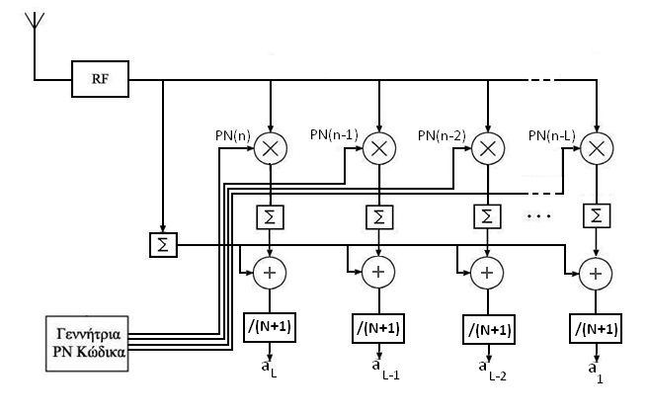

Σχήμα 2.12 Αρχιτεκτονική εκτιμητή καναλιού για πραγματική PN ακολουθία

**2.5. Δέκτης RAKE**

**2.5.1. Θεωρία**

Αφού τελειώσει η εκτίμηση του καναλιού, ο πομπός ξεκινά να στέλνει τα χρήσιμα δεδομένα στο δέκτη. Πριν στείλει το χρήσιμο σήμα πληροφορίας , ο δέκτης διευρύνει το σήμα πληροφορίας με χρήση του κώδικα PN.

Ο δέκτης λαμβάνει το σήμα αυτό αλλοιωμένο από το κανάλι και με χρήση του κυκλώματος RAKE προσπαθεί να εκμεταλλευτεί κατά το βέλτιστο τρόπο τις διαφορετικές καθυστερημένες συνιστώσες του σήματος από τα διάφορα μονοπάτια. Το κύκλωμα RAKE έχει την παρακάτω μορφή:

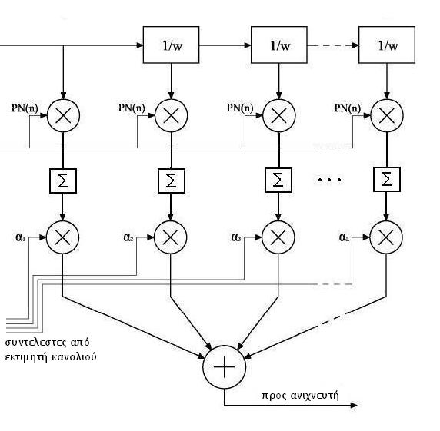

Σχήμα 2.13 Αρχιτεκτονική δέκτη Rake

Οι αθροιστές συσσωρεύουν το αποτέλεσμα του πολλαπλασιασμού του σήματος με την PN ακολουθία και κάθε Ν περιόδους chip μηδενίζουν το περιεχόμενο τους και ξεκινούν την συσσώρευση από την αρχή. Πριν μηδενίσουν το περιεχόμενό τους στέλνουν το έως τότε άθροισμα στους πολλαπλασιαστές, όπου το σήμα πολλαπλασιάζεται με τα βάρη-συντελεστές καναλιού που έρχονται από τον εκτιμητή καναλιού. Στη συνέχεια τα γινόμενα που προκύπτουν αθροίζονται και οδηγούνται στον ανιχνευτή. Υπενθυμίζεται ότι κατ’ αυτόν τον τρόπο επιτυγχάνουμε τη βέλτιστη ανίχνευση εφόσον έχουμε maximum ratio combining (MRC) (υποθέτοντας ότι οι συντελεστές καναλιού έχουν εκτιμηθεί με ακρίβεια).

**2.5.2. Μαθηματική ανάλυση**

Υποθέτουμε τα εξής:

*  η περίοδος chip
* Ν ο αριθμός των bits της PN ακολουθίας
* PN ακολουθία με μήκος 
* Απόκριση του καναλιού h(t) με μήκος , L ο αριθμός των συνιστωσών
* 
* Κρουστική απόκριση του καναλιού h(n)
* Σήμα πληροφορίας (πριν τη διεύρυνση) dm(t)

Σύμφωνα με τα παραπάνω το σήμα που εκπέμπει ο πομπός είναι



Το σήμα που λαμβάνει ο δέκτης είναι:



Στο k-οστό tap του κυκλώματος rake , μετά τον συσσωρευτή προκύπτει το εξής σήμα:



 (2.3)

Από τις ιδιότητες των PN ακολουθιών ισχύει



όπου ω διάφορο του μηδενός μόνο για τ=0,Τ,2Τ,…

Συνεπώς για να μην μηδενίζεται η (2.3) θα πρέπει



και επειδή  και  θα ισχύει



Συνεπώς η (2.3) γίνεται



Τα Ακ πολλαπλασιάζονται με τους αντίστοιχους συντελεστές καναλιού ακ=h(Ν-κ) και μετά τον τελικό αθροιστή προκύπτει:



Το σήμα αυτό οδηγείται στον ανιχνευτή.

**2.5.3. Εφαρμογή**

Όπως φάνηκε από το παραπάνω διάγραμμα που παρουσιάζει τη δομή του δέκτη RAKE, τα taps του κυκλώματος RAKΕ τροφοδοτούνται από μια κυλιόμενη αλυσίδα από καθυστερητές. Όπως αναφέρθηκε και νωρίτερα, κατά τη διάρκεια της λήψης ενός συμβόλου Χ , οι συσσωρευτές αθροίζουν Ν τιμές και μετά μηδενίζονται. Ένα πρόβλημα που παρατηρείται εδώ είναι το εξής: Η συσσώρευση αρχίζει αφού μπουν όλα τα σήματα που αντιστοιχούν στο σύμβολο Χ μέσα στην κυλιόμενη αλυσίδα. Από την στιγμή εκείνη όμως και μετά, για τους Ν επόμενους κύκλους ρολογιού για τους οποίους η συσσώρευση συνεχίζεται, μέσα στην αλυσίδα βρίσκονται και σήματα που αντιστοιχούν στο σύμβολο που μεταδόθηκε μετά το Χ.Έτσι το τελικό άθροισμα που θα προκύψει θα περιέχει και όρους που δεν σχετίζονται με το σύμβολο Χ. Παρακάτω μελετάμε την επίδραση του προβλήματος αυτού.

Έστω ότι ο πομπός στέλνει διαδοχικά τα σύμβολα:

Α,Β,Γ,Α,Β,Γ,A,B,Γ,...

Μετά τη διεύρυνση θα έχουμε:

Α1,Α2,Α3,…, ΑN, Β1,Β2,Β3, ,…,ΒN, Γ1,Γ2,Γ3,…, ΓN, Α1,Α2,Α3,…,ΑN,…

Θα μελετήσουμε τι γίνεται όταν θέλουμε στο δέκτη να ανιχνεύσουμε το σύμβολο B. Στον δέκτη φτάνουν τα εξής σήματα:



.

.

.



.

.

.



Επιλέγουμε να ξεκινήσουμε τη συσσώρευση με στόχο την ανίχνευση του συμβόλου Β τη στιγμή που μπαίνει στο τελευταίο tap το σήμα . Η συσσώρευση σταματά όταν στο πρώτο tap μπαίνει το σήμα .

Έστω Sk το αποτέλεσμα που προκύπτει στην έξοδο του κάθε tap, μετά από τον πολλαπλασιασμό με τον αντίστοιχο συντελεστή καναλιού. Ισχύει:



.

.

.



Τελικά το κύκλωμα RAKE θα αθροίσει τα παραπάνω Sj και θα οδηγήσει το άθροισμα στον ανιχνευτή. Παρατηρούμε ότι στο τελικό άθροισμα εμπλέκονται όροι όχι μόνο του επιθυμητού συμβόλου Β αλλά και των συμβόλων Γ αλλά και Α (μέσω των RB). Δηλαδή σύμφωνα με το μοντέλο αυτό (που αναλύθηκε στην αρχή του παραδείγματος αυτού) στο δέκτη έχουμε πάντα ανεπιθύμητους όρους από το επόμενο και το προηγούμενο σύμβολο που μεταδίδονται στο κανάλι. Παρακάτω υπολογίζουμε ακριβώς την βαρύτητα με την οποία επηρεάζει το τελικό άθροισμα το κάθε σύμβολο.

Θα δώσουμε ένα παράδειγμα για Ν=7, γιατί για Ν=15 οι πράξεις θα είναι πάρα πολλές. Έστω PN ακολουθία PN = 1110100. Το τελικό άθροισμα των Sj ισούται με:

SUM= S1 + S2 + S3 + S4 + S5 + S6 + S7 =

C7(-BC1-2BC2+7BC7-BC3+BC5+ΓC2-2ΓC5-ΓC4-ΓC6) + C6(-2BC1+7BC6-AC7-BC2+BC4+ΓC1-2ΓC4-ΓC3-ΓC5)+

C5(7BC5-AC6-2AC7-BC1+BC3+BC7-2ΓC3-ΓC2-ΓC4) + C4(7BC4-AC5-2AC6+BC2-AC7+BC6-2ΓC2-ΓC1-ΓC3)+

C3(7BC3-AC4-2AC5+BC1-AC6+BC5-2ΓC1-GC2-BC7) + C2(7BC2-AC3-2AC4-AC5+AC7+BC4-2BC7-ΓC1-BC6)+

C1(7BC1-AC2-2AC3-AC4+AC6+BC3-2BC6-BC5-BC7)

Μετά από πράξεις προκύπτει:

SUM= B[7(c12 + c22 + c32 + c42 + c52 + c62 + c72) + ΩB] + ΑΩA + ΓΩΓ ,

όπου ΩB , ΩA , ΩΓ πολυώνυμα με όρους της μορφής acicj .

Επιπλέον, από εξομοιώσεις προκύπτει ότι ο συντελεστής με τον οποίο πολλαπλασιάζεται το σύμβολο Β είναι αρκετά μεγαλύτερος από τους συντελεστές ΩA και ΩΓ .

Για παράδειγμα, για c1=c2=…=c7=1 ισχύει:

SUM = 43B - 18Γ - 18Α

ενώ για c1=7, c2=6, c3=5, c4=4, c5=3, c6= 2, c7=1

SUM = 980B - 322Γ - 322A

Παρατηρούμε ότι ισχύει ΩA = ΩΓ .

**Κεφάλαιο 3 : Υλοποίηση**

**3.1. Εισαγωγή**

Στο κεφάλαιο αυτό θα περιγράψουμε αναλυτικά την αρχιτεκτονική των τριών κυκλωμάτων που κατασκευάσαμε. Το πρώτο είναι ένας απλός δέκτης RAKE, ο οποίος υλοποιεί την λειτουργία που περιγράψαμε συνοπτικά στο προηγούμενο κεφάλαιο. Το δεύτερο είναι ένας selective RAKE, ο οποίος βασίστηκε στον σχεδιασμό του απλού RAKE. Το τρίτο κύκλωμα είναι ένας απλός δέκτης RAKE, ο οποίος βασίστηκε στο σχεδιασμό του πρώτου κυκλώματος, αλλά έχει τροποποιηθεί καταλλήλως ώστε να αυξηθεί σημαντικά η συχνότητα λειτουργίας του κυκλώματος. Ο σχεδιασμός έγινε σε γλώσσα VHDL με χρήση του εργαλείου Xilinx ISE 9.2i. Προσοχή πρέπει να δοθεί στο γεγονός ότι εδώ και τα τρία κυκλώματα επεξεργάζονται σήματα BPSK και συνεπώς αντί για μιγαδικούς αριθμούς διαχειρίζονται πραγματικούς αριθμούς.

**3.2. Αρχιτεκτονική του απλού δέκτη RAKE**

Το κύκλωμα που σχεδιάζουμε αποτελείται από τρία βασικά υποκυκλώματα:

* Τον εκτιμητή καναλιού
* Το κύκλωμα RAKE
* Το κύκλωμα ελέγχου

Και τα τρία κυκλώματα είναι ψηφιακά. Το κύκλωμα ελέγχου είναι το κύκλωμα που παρέχει τα απαραίτητα σήματα χρονισμού. Έχουμε επιλέξει Ν=15, δηλαδή η PN ακολουθία έχει 15 chips. Επίσης, ο RAKE και ο εκτιμητής καναλιού έχουν 15 taps ο καθένας. Αυτό σημαίνει ότι ο απλός δέκτης RAKE θα λειτουργεί σωστά για κρουστική απόκριση καναλιού με αριθμό συνιστωσών μικρότερο ή ίσο του 15. Για μεγαλύτερο αριθμό συνιστωσών ο δέκτης θα είναι πιθανότατα λιγότερο αποτελεσματικός.

Αρχικά ο δέκτης λαμβάνει τις δύο αδιαμόρφωτες PN ακολουθίες που έστειλε ο πομπός. Στο διάστημα αυτό λειτουργεί μόνο ο εκτιμητής καναλιού, ενώ το κύκλωμα RAKE είναι απενεργοποιημένο. Αφού τελειώσει η αποστολή αυτού του σήματος πιλότου, ο εκτιμητής καναλιού εξάγει τους υπολογισθέντες συντελεστές καναλιού και στη συνέχεια απενεργοποιείται. Σειρά τώρα έχει το κύκλωμα RAKE το οποίο χρησιμοποιεί τους συντελεστές που υπολόγισε ο εκτιμητής καναλιού και εξάγει κάθε Ν παλμούς ρολογιού το σήμα που θα οδηγηθεί στον ανιχνευτή. Κατά το διάστημα λειτουργίας του κυκλώματος RAKE το κανάλι θεωρείται ότι παραμένει αμετάβλητο και οι συντελεστές καναλιού δεν ανανεώνονται. Μετά από την έλευση συγκεκριμένου αριθμού συμβόλων το κύκλωμα RAKE διακόπτει την λειτουργία του και αναλαμβάνει ξανά ο εκτιμητής καναλιού. Ο αριθμός αυτός των συμβόλων δεν μελετήθηκε στην συγκεκριμένη διπλωματική εργασία και αποτελεί ένα ανοικτό θέμα .Για τον υπολογισμό του απαιτείται σχετική εξομοίωση σε περιβάλλον Simulink με αντίστοιχο μεταβαλλόμενο μοντέλο του καναλιού UWB.

Τα κυκλώματα RF, συγχρονισμού, γεννήτριας της PN ακολουθίας, ανιχνευτή θεωρούνται δεδομένα και δεν θα ασχοληθούμε με αυτά στη συγκεκριμένη διπλωματική εργασία.

**3.2.1. Συνολικό Σύστημα**

Το συνολικό σύστημα έχει τις εξής εισόδους και εξόδους:

**Είσοδοι**

* **PN_code**: Είναι η 15bit PN ακολουθία που καθορίζεται εξωτερικά
* **clk**: Το ρολόι του συστήματος (περίοδος 5ns)
* **rst**: Σήμα reset
* **en**: Σήμα enable
* **signal_real**: Το σήμα εισόδου στο κύκλωμα RAKE

**Έξοδοι**

* **estimated_signal**: Το τελικό σήμα που οδηγείται στον ανιχνευτή (κάθε 75ns)

Το block διάγραμμα του συνολικού κυκλώματος φαίνεται παρακάτω:

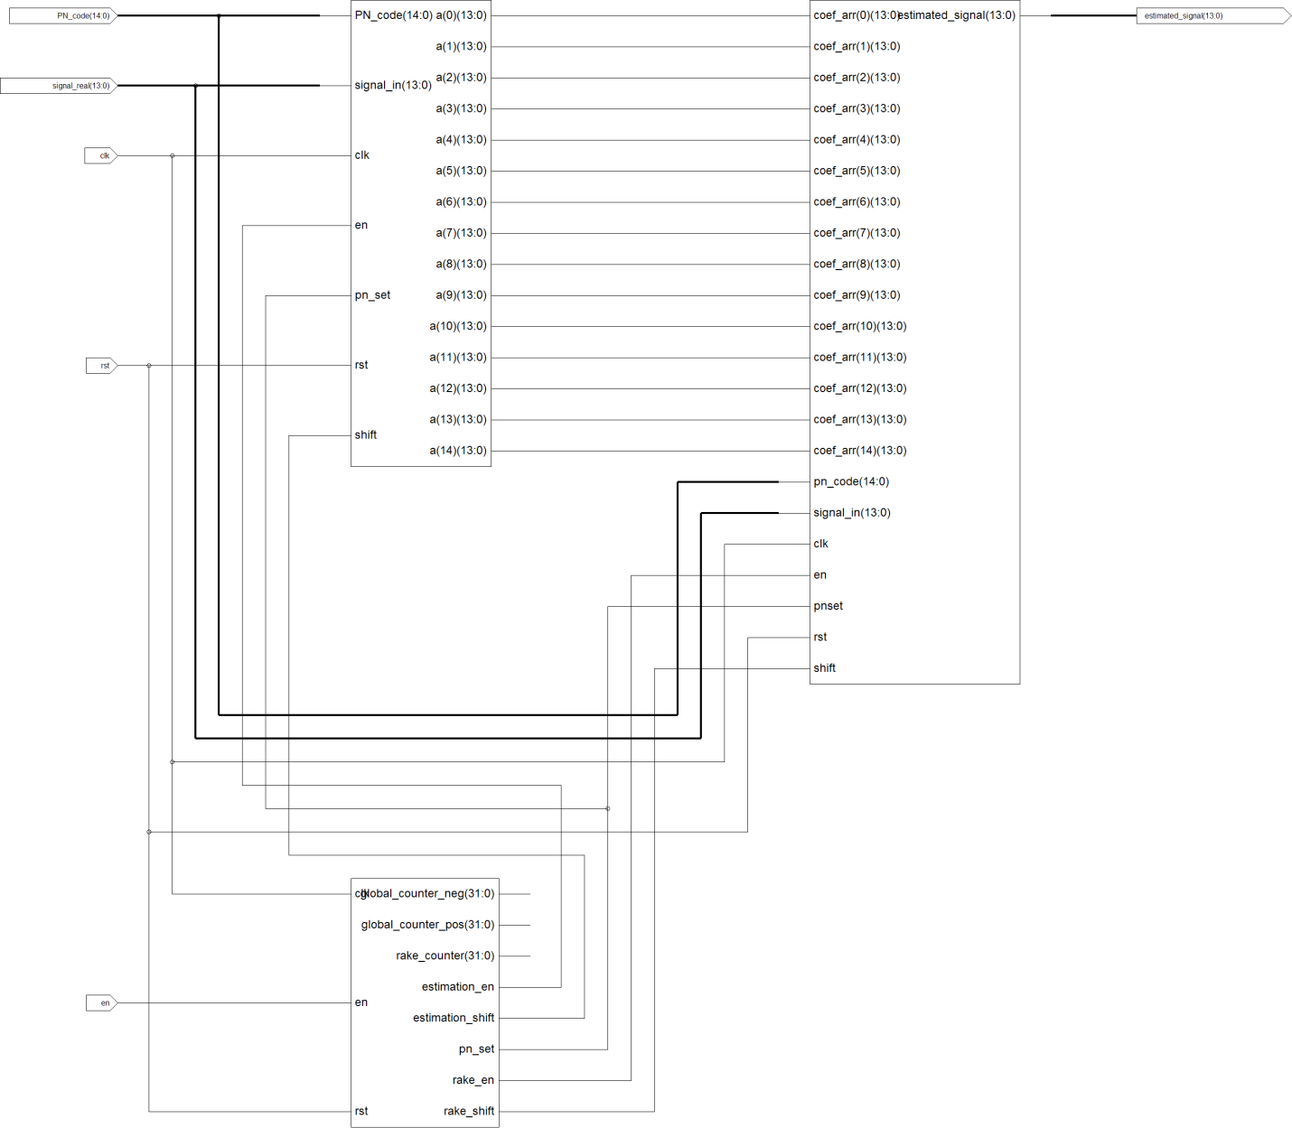

Σχήμα 3.1 Αρχιτεκτονική του απλού δέκτη RAKE

Πάνω αριστερά διακρίνεται ο εκτιμητής καναλιού, κάτω το κύκλωμα ελέγχου, πάνω δεξιά το κύκλωμα RAKE. Ο σχεδιασμός του δέκτη έχει γίνει με structural VHDL στα υψηλότερα επίπεδα, ενώ τα βασικά components (αθροιστές, registers, πολλαπλασιαστές, κτλ) υλοποιούνται με behavioral VHDL.

**3.2.2. Κύλωμα Ελέγχου**

Το κύκλωμα ελέγχου είναι το κύκλωμα που ρυθμίζει τους χρονισμούς του εκτιμητή καναλιού και του κυκλώματος RAKE. Επίσης ρυθμίζει το πότε θα φορτωθούν οι καταχωρητές που περιέχουν την PN ακολουθία. Η PN ακολουθία εισάγεται εξωτερικά στο σύστημα. Το κύκλωμα ελέγχου χρησιμοποιεί τα παρακάτω σήματα:

**Είσοδοι**

* **clk**: Το ρολόι του συστήματος (περίοδος Τ=5 nsec)
* **rst**: Το σήμα reset του συστήματος
* **en**: Το σήμα enable του συστήματος

**Έξοδοι**

* **rake_en**: Το σήμα αυτό ενεργοποιεί το κύκλωμα RAKE
* **estimation_en**: Το σήμα αυτό ενεργοποιεί τον εκτιμητή καναλιού
* **rake_shift**: Σήμα που ορίζει πότε θα γίνουν reset κάποια flip-flop του κυκλώματος RAKE
* **estimation_shift**: Σήμα που ορίζει πότε θα γίνουν reset κάποια flip-flop του εκτιμητή καναλιού
* **pn_set**: Το σήμα αυτό ορίζει πότε θα φορτωθεί η PN ακολουθία στους αντίστοιχους καταχωρητές

Το κύκλωμα ελέγχου χρησιμοποιεί τρεις εσωτερικούς μετρητές προκειμένου να παράξει τα σήματα ελέγχου τις σωστές χρονικές στιγμές. Οι μετρητές αυτοί είναι οι εξής:

* global_counter_pos: Μετρά τις θετικές παρυφές του ρολογιού.
* global_counter_neg: Μετρά τις αρνητικές παρυφές του ρολογιού.
* rake_counter: Ενεργοποιείται όταν ο δέκτης RAKE μπαίνει στην κανονική του λειτουργία, αφού έχει ολοκληρωθεί η εκτίμηση καναλιού και αφού “γεμίσει” για πρώτη φορά η κυκλική αλυσίδα καθυστερητών του κυκλώματος RAKE.

Όταν en=1 και αφού γίνει reset=0, οι μετρητές global_counter_pos και global_counter_neg ξεκινούν να μετρούν, ο πρώτος θετικές παρυφές ρολογιού, ενώ ο δεύτερος αρνητικές. Τα σήματα rake_en και estimation_en ελέγχονται από τον global_counter_pos, ενώ τα σήματα rake_shift και estimation_shift από τον global_counter_neg. Δηλαδή, ορίσαμε τα σήματα shift να ενεργοποιούνται στις αρνητικές παρυφές του ρολογιού ενώ τα σήματα enable στις θετικές.

Ο λόγος για τον οποίο επιλέξαμε τα σήματα shift να ενεργοποιούνται στις αρνητικές παρυφές του ρολογιού είναι ότι το σήμα shift πρέπει να έρχεται “λίγo αργότερα” από τη θετική παρυφή του clock προκειμένου να γίνουν σωστά οι πράξεις στους συσσωρευτές του channel estimator και του κυκλώματος rake. Επειδή θέλουμε να αποφύγουμε τη χρήση ρολογιού με συχνότητα πολλαπλάσια αυτής του clock του συνολικού συστήματος, χρησιμοποιούμε τις αρνητικές παρυφές του ρολογιού προκειμένου να πετύχουμε αυτό το “λίγο αργότερα”. Δίνουμε δηλαδή στο συσσωρευτή χρόνο ίσο με Τ/2=2.5 nsec προκειμένου να ολοκληρώσει την τελευταία του συσσώρευση, πριν δώσει το αποτέλεσμα της συσσώρευσης στο επόμενο στάδιο του κυκλώματος και πριν μηδενίσει το περιεχόμενο του. Η διαπίστωση ότι τα σήματα shift πρέπει να έρχονται μετά από την θετική παρυφή του ρολογιού ήταν ένα από τα πιο δύσκολα σημεία αυτής της διπλωματικής εργασίας.

Αρχικά, αφού γίνει en=1 και reset=0, ενεργοποιείται ο εκτιμητής καναλιού (estimation=1). Ο εκτιμητής καναλιού απαιτεί δύο αδιαμόρφωτες ακολουθίες PN προκειμένου να υπολογίσει τους συντελεστές του καναλιού. Έτσι, μετά από Ν κύκλους ρολογιού αφού εκκινήσει τη λειτουργία του, λαμβάνει σήμα από το κύκλωμα ελέγχου και μηδενίζει τους συσσωρευτές του. Στους επόμενους Ν κύκλους ρολογιού υπολογίζει τους συντελεστές του καναλιού και αμέσως μετά δέχεται πάλι σήμα estimation_shift. Τότε εξάγει τους συντελεστές καναλιού στην έξοδό του και στη συνέχεια απενεργοποιείται.

Στη συνέχεια ενεργοποιείται το κύκλωμα RAKE (rake_en=1). Κατά τη διάρκεια των Ν πρώτων κύκλων ρολογιού, γεμίζει η αλυσίδα καθυστερητών με τις τιμές του σήματος από το κανάλι. Στον Ν-οστό κύκλο ρολογιού, γίνεται στιγμιαία rake_shift=1 έτσι ώστε να μηδενιστούν οι συσσωρευτές. Στους επόμενους Ν κύκλους ρολογιού γίνεται η λήψη του πραγματικού συμβόλου και στον 2Ν κύκλο ρολογιού γίνεται ξανά rake_shift=1 οπότε παίρνουμε στην έξοδο του rake το σήμα προς ανίχνευση.

**3.2.3. Κύκλωμα εκτιμητή καναλιού**

Το κύκλωμα του εκτιμητή καναλιού εφαρμόζει τον αλόριθμο που αναλύσαμε νωρίτερα. Αποτελείται από έναν συσσωρευτή (αθροίζει τα Rj), έναν καταχωρητή ολίσθησης της PN ακολουθίας και 15 taps. Σε κάθε tap πολλαπλασιάζεται το ίδιο y(n) με διαφορετικό PNi, όπως υπαγορεύει ο αλγόριθμος. Οι είσοδοι και οι έξοδοι του κυκλώματος φαίνονται παρακάτω:

**Είσοδοι**

* **clk**: Tο σήμα ρολογιού του κυκλώματος (5 nsec = 200MHz)
  + - **rst**: Το σήμα reset του συνολικού συστήματος
  + **pn_set**: Σήμα που έρχεται από το κύκλωμα ελέγχου και καθορίζει πότε θα φορτωθεί ο καταχωρητής ολίσθησης της PN ακολουθίας
  + **en**: Το σήμα estimaton_en που έρχεται από το κύκλωμα ελέγχου
  + **shift**: Το σήμα estimation_shift που έρχεται από το κύκλωμα ελέγχου
  + **signal_in**: Το σήμα εισόδου

**Έξοδοι**

* **a**: Οι υπολογισθέντες συντελεστές καναλιού (σήμα τύπου Array 15 συντελεστές των 10 bit ο καθένας)

Το κύκλωμα του εκτιμητή καναλιού φαίνεται ακολούθως:



Σχήμα 3.2 Αρχιτεκτονική εκτιμητή καναλιού

Στη συνέχεια θα αναλύσουμε την λειτουργία του κάθε υποκυκλώματος του εκτιμητή καναλιού ξεχωριστά.

**3.2.3.1. Καταχωρητής ολίσθησης PN ακολουθίας**

Ο καταχωρητής της PN ακολουθίας αποτελείται από μια κυκλική αλυσίδα 15 καθυστερητών (1 bit ο καθένας). Ο καταχωρητής αυτός φορτώνεται όταν pn_set=1, ενώ όταν pn_set=0 ολισθαίνει κατά μία θέση σε κάθε παλμό ρολογιού. Ο καταχωρητής αυτός τροφοδοτεί τα taps με τα κατάλληλα bits της PN ακολουθίας, όπως περιγράφθηκε στο κεφάλαιο του αλγορίθμου εκτίμησης καναλιού. Οι είσοδοι και οι έξοδοι του κυκλώματος αυτού φαίνονται παρακάτω:

**Είσοδοι**

* **PN_CODE**: Από αυτή την είσοδο φορτώνεται αρχικά η PN ακολουθία (15 bits).
* **clk**: Το ρολόι του συστήματος.
* **rst**: Το σήμα reset του συνολικού συστήματος.
* **pnset**: Το σήμα pn_set από το κύκλωμα ελέγχου.
* **en**: Το σήμα enable του συνολικού συστήματος.

**Έξοδοι**

* **PN**: Η ολισθημένη PN ακολουθία (15 καλώδια του 1 bit το καθένα – το κάθε καλώδιο οδηγείται σε διαφορετικό tap).

**3.2.3.2. Το tap του εκτιμητή καναλιού**

Όπως αναφέρθηκε και προηγουμένως, ο εκτιμητής καναλιού αποτελείται από 15 παρόμοιες δομές, τα λεγόμενα “taps”. Το κάθε tap έχει τις εξής εισόδους και εξόδους:

**Είσοδοι**

* **in_num:** Το σήμα εισόδου
* **sum_R:** Το άθροισμα των Rj που έρχεται από τον συσσωρευτή
* **pn:** Το αντίστοιχο bit της PN ακολουθίας
* **shift:** Το σήμα estimation_shift που έρχεται από το κύκλωμα ελέγχου
* **rst:** Το σήμα reset του συστήματος
* **clk:** Το ρολόι του συστήματος
* **en:** Το σήμα enable του συστήματος

**Έξοδοι**

* **out_num:** Η έξοδος του tap

Στο παρακάτω σχήμα απεικονίζεται το tap του εκτιμητή καναλιού. Ο αθροιστής μαζί με το δύο flip flops σχηματίζουν ένα συσσωρευτή. Το πάνω flip flop δέχεται ως clock το ρολόι του συστήματος και ως reset το σήμα rake_sh. Το πάνω flip flop δέχεται ως clock το σήμα rake_sh του συστήματος και ως reset το σήμα reset του συστήματος. Έτσι, η λειτουργία του πάνω flip-flop είναι να παρέχει στον αθροιστή την αμέσως προηγούμενη τιμή της συσσώρευσης, ενώ η λειτουργία του κάτω flip flop είναι να ρυθμίζει πότε θα προχωρήσει το αποτέλεσμα της συσσώρευσης (αφού προστεθεί με το sum_R και διαιρεθεί δια 16) στην έξοδο του εκτιμητή καναλιού.

Η μορφή του κάθε tap του εκτιμητή καναλιού φαίνεται παρακάτω:



Σχήμα 3.3 Το tap του εκτιμητή καναλιού

Η απόρριψη των 4 Least Significant Bits ισοδυναμεί με διαίρεση δια 16 (=Ν+1).

Παρακάτω φαίνεται το κύκλωμα πολλαπλασιασμού του σήματος εισόδου με το bit της PN ακολουθίας, όπως αυτό προκύπτει από το RTL schematic του εργαλείου ISE:

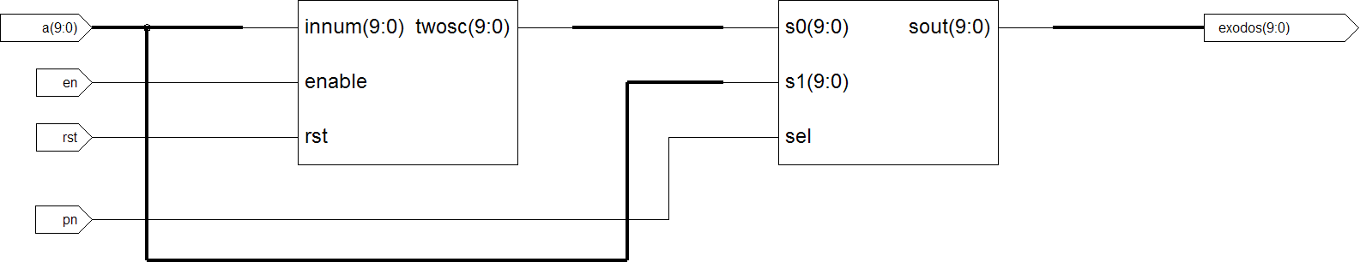

Σχήμα 3.4 Ο PN πολλαπλασιαστής

Το αριστερά κύκλωμα παράγει το συμπλήρωμα ως προς δύο του σήματος εισόδου. Το κύκλωμα στα δεξιά είναι ένας πολυπλέκτης που επιλέγει ως έξοδο είτε το αρχικό σήμα είτε το συμπλήρωμά του, ανάλογα με τη τιμή του PN bit.

**3.2.3.3. Ο Συσσωρευτής**

Το κύκλωμα αυτό αθροίζει ανά 15 τις τιμές του σήματος εισόδου. Όπως αποδείχθηκε παραπάνω, το άθροισμα αυτό ισούται με το άθροισμα των συντελεστών του καναλιού, το οποίο μας είναι απαραίτητο προκειμένου να εκτελεστεί ο αλγόριθμος εκτίμησης του καναλιού. Το κύκλωμα αυτό έχει της εξής εισόδους και εξόδους:

**Είσοδοι**

* **signal_in:** Το σήμα εισόδου του συστήματος
* **shift:** Το σήμα estimation_shift που έρχεται από το κύκλωμα ελέγχου
* **clk:** Το ρολόι του συστήματος
* **rst:** Το σήμα reset του συστήματος
* **en:** Το σήμα estimation_en που έρχεται από το κύκλωμα ελέγχου

**Έξοδοι**

* **sum_R:** Το άθροισμα των σημάτων εισόδου ανά 15

**3.2.4 Κύκλωμα RAKE**

Το κύκλωμα RAKE είναι παρόμοιο σε δομή με αυτό του εκτιμητή καναλιού. Αποτελείται και αυτό από 15 taps και έναν καταχωρητή ολίσθησης. Ωστόσο εδώ ο καταχωρητής ολίσθησης δε περιέχει τη PN ακολουθία αλλά τις παλιές τιμές του σήματος εισόδου.



Σχήμα 3.5 Αρχιτεκτονική κυκλώματος Rake

Κάθε tap χρησιμοποιεί ένα διαφορετικό συντελεστή καναλιού που έρχεται από τον εκτιμητή καναλιού και ο οποίος είναι σταθερός μέχρι να εκτιμηθεί εκ νέου το κανάλι. Οι είσοδοι και έξοδοι του κυκλώματος αυτού περιγράφονται παρακάτω:

**Είσοδοι**

* **signal_in:** Το σήμα εισόδου του συστήματος
* **coef_arr:** Οι 15 συντελεστές που έρχονται από τον εκτιμητή καναλιού
* **pn_code:** Ο PN κώδικας
* **shift:** Το σήμα rake_shift που έρχεται από το κύκλωμα ελέγχου
* **clk:** Το ρολόι του συστήματος
* **rst:** Το σήμα reset του συστήματος
* **pnset:** Το σήμα pn_set που έρχεται από το κύκλωμα ελέγχου
* **en:** Το σήμα rake_en που έρχεται από το κύκλωμα ελέγχου

**Έξοδοι**

* **estimated_signal:** Η έξοδος του κυκλώματος

**3.2.4.1. Καταχωρητής PN ακολουθίας**

Μια βασική διαφορά αυτού του κυκλώματος σε σχέση με τον εκτιμητή καναλιού είναι ότι εδώ όλα τα taps χρησιμοποιούν το ίδιο bit της PN ακολουθίας. Ο καταχωρητής της PN ακολουθίας φαίνεται αναλυτικότερα παρακάτω:



Σχήμα 3.6 Αρχιτεκτονική καταχωρητή PN ακολουθίας

Ο καταχωρητής φορτώνεται με την ακολουθία όταν pn_set=1. Σε κάθε θετική παρυφή ρολογιού πραγματοποιείται ολίσθηση του καταχωρητή κατά μια θέση αριστερά.

Οι είσοδοι και έξοδοι του κυκλώματος αυτού αναφέρονται παρακάτω:

**Είσοδοι**

* **PN_CODE:** Ο PN κώδικας
* **clk:** Το ρολόι του συστήματος
* **rst:** Το σήμα reset του συστήματος
* **pnset:** Το σήμα pn_set που έρχεται από το κύκλωμα ελέγχου
* **en:** Το σήμα rake_en που έρχεται από το κύκλωμα ελέγχου

**Έξοδοι**

* **PN_t:** Το bit της PN ακολουθίας το οποίο θα χρησιμοποιήσουν όλα τα taps

**3.2.4.2. Καταχωρητής σήματος**

Το κύκλωμα του καταχωρητή σήματος φαίνεται παρακάτω:



Σχήμα 3.7 Ο signal buffer

Ο καταχωρητής αυτός αποτελείται από 14 καθυστερητές. Το σήμα που θα σταλεί στο πρώτο tap του rake δεν καθυστερείται καθόλου και για αυτό χρησιμοποιούμε 14 καθυστερητές αντί για 15. Σε κάθε θετική παρυφή ρολογιού πραγματοποιείται ολίσθηση δεξιά. Το παραπάνω κύκλωμα έχει τις εξής εισόδους και εξόδους:

**Είσοδοι**

* **signal_in:** Το σήμα εισόδου του συστήματος
* **clk:** Το ρολόι του συστήματος
* **rst:** Το σήμα reset του συστήματος
* **en:** Το σήμα rake_en που έρχεται από το κύκλωμα ελέγχου

**Έξοδοι**

* **buf_out:** Οι 15 τιμές y(n-k) , κ=0,1,…14 , οι οποίες τροφοδοτούνται στα taps του rake.

**3.2.4.3. Κύκλωμα υπολογισμών του RAKE**

Το κύκλωμα αυτό, το οποίο το ονομάζουμε συνοπτικά tap, είναι το ποιο βασικό του συνολικού συστήματος, καθώς εδώ γίνονται οι περισσότερες πράξεις και εμφανίζονται τα πιο απαιτητικά σε area υποκυκλώματα. Η δομή του κυκλώματος αυτού φαίνεται παρακάτω:



Σχήμα 3.8 Το tap του κυκλώματος Rake

Ο πολλαπλασιασμός με την PN γίνεται με τον ίδιο PN multiplier όπως και στον channel estimator. Ο αθροιστής μαζί με το δύο flip flops σχηματίζουν ένα συσσωρευτή. Το πάνω flip flop δέχεται ως clock το ρολόι του συστήματος και ως reset το σήμα rake_sh. Το πάνω flip flop δέχεται ως clock το σήμα rake_sh του συστήματος και ως reset το σήμα reset του συστήματος. Έτσι, η λειτουργία του πάνω flip-flop είναι να παρέχει στον αθροιστή την αμέσως προηγούμενη τιμή της συσσώρευσης, ενώ η λειτουργία του κάτω flip flop είναι να ρυθμίζει πότε θα προχωρήσει το αποτέλεσμα της συσσώρευσης στον πολλαπλασιαστή.

Οι είσοδοι και έξοδοι του κυκλώματος είναι οι εξής:

**Είσοδοι**

* **signal_in:** Το σήμα εισόδου του συστήματος
* **coefficient:** Οι 15 συντελεστές που έρχονται από τον εκτιμητή καναλιού
* **pn_code:** Ο PN κώδικας
* **shift:** Το σήμα rake_shift που έρχεται από το κύκλωμα ελέγχου
* **clk:** Το ρολόι του συστήματος
* **rst:** Το σήμα reset του συστήματος
* **pnset:** Το σήμα pn_set που έρχεται από το κύκλωμα ελέγχου
* **en:** Το σήμα rake_en που έρχεται από το κύκλωμα ελέγχου

**Έξοδοι**

* **estimated_signal:** Η έξοδος του κυκλώματος

**3.2.4.4. Αθροιστής (adder_15)**

Παρακάτω βλέπουμε το RTL schematic του τελικού αθροιστή του κυκλώματος RAKE:

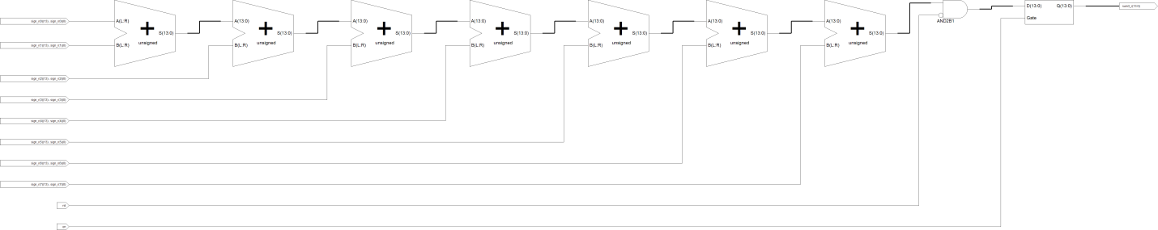

Σχήμα 3.9 Το RTL schematic του αθροιστή

Ο αθροιστής αυτός είναι προφανές ότι δεν είναι καλός γιατί έχει τεράστιο critical path. Ωστόσο δε πρέπει να ξεχνάμε ότι το παραπάνω διάγραμμα προκύπτει από RTL schematic. Όταν επιλέξουμε technology schematic στο πρόγραμμα ISE, το οποίο αντιπροσωπεύει το πραγματικό κύκλωμα που θα κατασκευαστεί στο FPGA, τότε παίρνουμε την εξής εικόνα για τον παραπάνω αθροιστή:

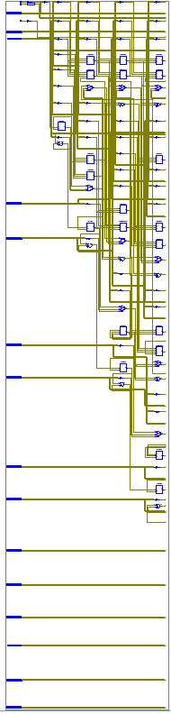

Σχήμα 3.10 technology schematic του αθροιστή

**Είσοδοι**

* **rst:** Το σήμα reset του συστήματος
* **en:** Το σήμα rake_en που έρχεται από το κύκλωμα ελέγχου
* **taps_outputs:** Οι έξοδοι των taps

**Έξοδοι**

* **sum_15taps:** Το τελικό άθροισμα

**3.3. Το δεύτερο κύκλωμα: Selective Rake Receiver**

**3.3.1. Εισαγωγή**

Η σχεδίαση του κυκλώματος selective rake βασίστηκε στην σχεδίαση του παραπάνω απλού δέκτη RAKE. Επιλέξαμε να κρατήσουμε 8 από τις 15 καλύτερες συνιστώσες του σήματος. Σε γενικές γραμμές έγιναν τα εξής:

* Ο εκτιμητής καναλιού έμεινε αμετάβλητος. Προστέθηκε όμως ένα κύκλωμα το οποίο επιλέγει τους 8 καλύτερους από τους 15 συντελεστές. Ο κώδικας για το κύκλωμα αυτό γράφτηκε σε behavioral μορφή. Μάλιστα, o behavioral αυτός κώδικας αντιστοιχεί στην VHDL έκδοση του bubble sort algorithm, με μια σημαντική όμως τροποποίηση, η οποία θα αναλυθεί παρακάτω. Το εργαλείο ISE μεταφράζει τον αλγόριθμο αυτό σε hardware με τον βέλτιστο τρόπο.
* Το κύκλωμα ελέγχου παρέμεινε αμετάβλητο.
* Το κύκλωμα του rake έχει πλέον μόνο 8 taps. Επιπλέον, ο signal buffer του rake επιλέγει τα y(n-k) που αντιστοιχούν στους καλύτερους συντελεστές καναλιού ακ και στέλνει μόνο αυτά τα y(n-k) στα taps.

**3.3.2. Αρχιτεκτονική του selective rake receiver**

Η γενική δομή του συνολικού συστήματος selective rake που κατασκευάσαμε φαίνεται στην παρακάτω σελίδα. Στο σχήμα αυτό, παρατηρούμε πάνω αριστερά το κύκλωμα που επιλέγει τους 8 καλύτερους από τους 15 συντελεστές. Η έξοδος του κυκλώματος αυτού είναι οι θέσεις των 8 καλύτερων συντελεστών. Οι θέσεις αυτές είναι αριθμοί 4 bit με εύρος από 0 έως 15. Τέρμα κάτω στο σχήμα παρατηρούμε το κύκλωμα ελέγχου, το οποίο παρέχει στα υπόλοιπα κυκλώματα τα σήματα ελέγχου. Δεξιά παρατηρούμε το κύκλωμα RAKE, το οποίο δέχεται τους συντελεστές από τον εκτιμητή καναλιού (μεσαίο κύκλωμα) καθώς και τις θέσεις των καλύτερων συντελεστών από το πάνω αριστερά κύκλωμα. Το παρακάτω συνολικό κύκλωμα έχει τις ίδιες εισόδους και εξόδους με αυτές του απλού δέκτη RAKE.

Οι είσοδοι και έξοδοι του κυκλώματος είναι οι ίδιες με αυτές του απλού δέκτη Rake.

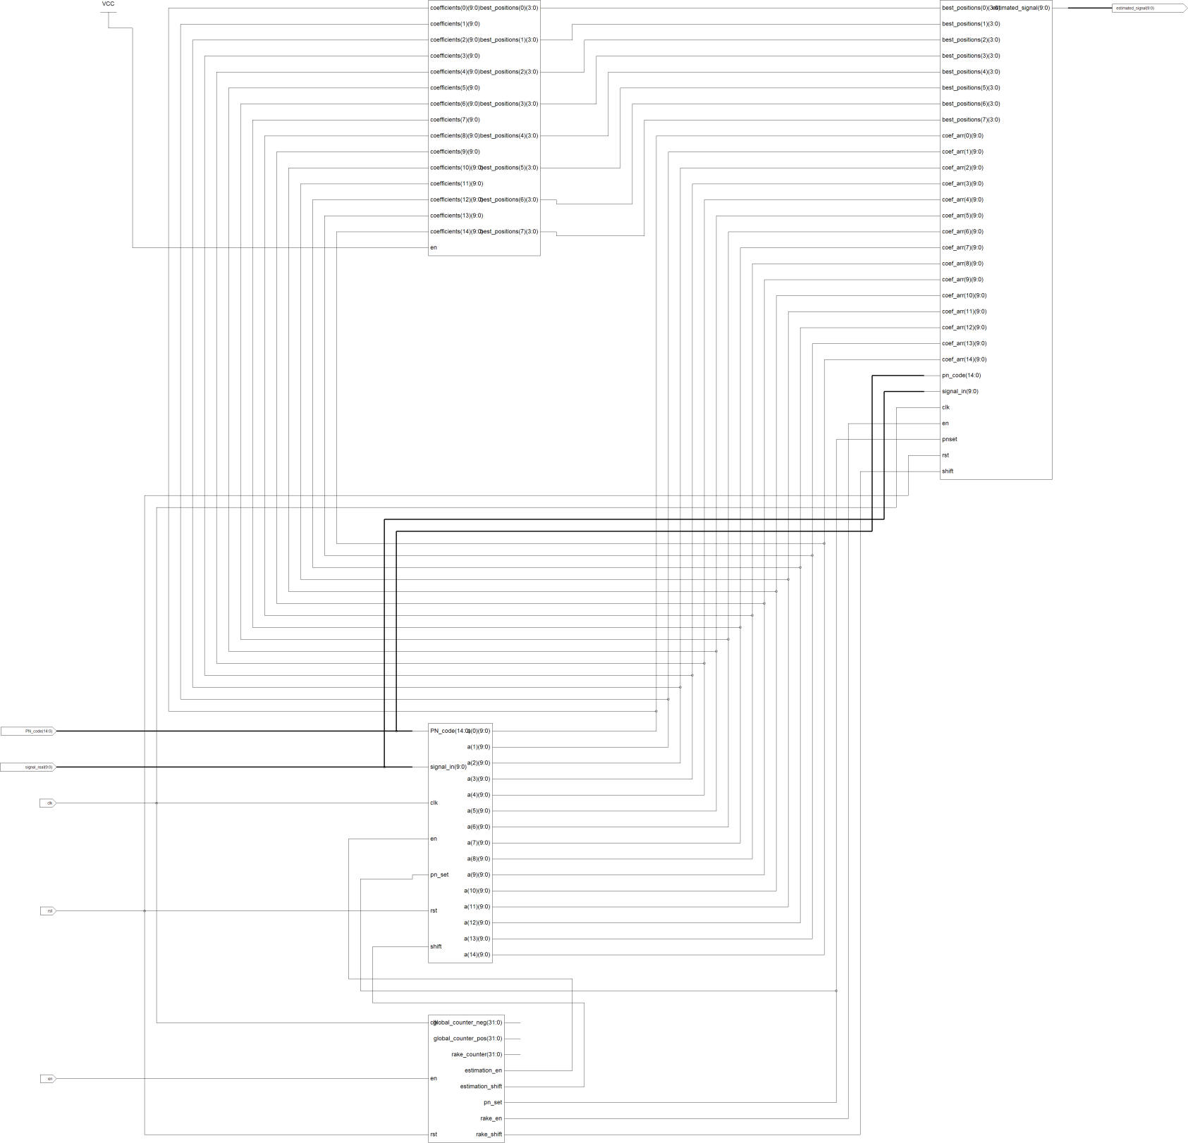

Σχήμα 3.11 Η αρχιτεκτονική του selective rake receiver

**3.3.2.2. Το κύκλωμα επιλογής συντελεστών (selective component)**

Το κύκλωμα αυτό έχει τις εξής εισόδους και εξόδους:

**Είσοδοι**

* **coefficients:** Οι 15 συντελεστές που έρχονται από τον εκτιμητή καναλιού
* **en:** Σήμα enable που έρχεται από το κύκλωμα ελέγχου

**Έξοδοι**

* **best_positions:** Οι θέσεις των 8 καλύτερων συντελεστών

Παρακάτω φαίνεται ο VHDL κώδικας του κυκλώματος αυτού:

library IEEE;

use IEEE.STD_LOGIC_1164.ALL;

use IEEE.STD_LOGIC_ARITH.ALL;

use IEEE.STD_LOGIC_UNSIGNED.ALL;

use IEEE.STD_LOGIC_SIGNED.ALL;

use work.rake_pack.all;

entity selective_component is

Port ( coefficients : in arr;

en: in std_logic;

best_positions : out int_arr8);

end selective_component;

architecture Behavioral of selective_component is

begin

sorting : process(en,coefficients)

variable i,j,k : integer;

variable data_array : arr;

variable tem_data : STD_LOGIC_VECTOR (9 downto 0);

type int_array_15 is array (14 downto 0) of integer;

variable pos_array : int_array_15;

variable best_positions_var : int_arr8;

variable tem_pos,pointer: integer;

begin

data_array:=coefficients;

pos_array(0):=0;

pos_array(1):=1;

pos_array(2):=2;

pos_array(3):=3;

pos_array(4):=4;

pos_array(5):=5;

pos_array(6):=6;

pos_array(7):=7;

pos_array(8):=8;

pos_array(9):=9;

pos_array(10):=10;

pos_array(11):=11;

pos_array(12):=12;

pos_array(13):=13;

pos_array(14):=14;

if (en='1') then

**for i in 14 downto 7 loop --INSTEAD OF 14 DOWNTO 0**

for j in 1 to i loop

k := j-1;

if ( abs(conv_integer(signed(data_array(k)))) > abs(conv_integer(signed(data_array(j)))) ) then

tem_data := data_array(k);

data_array(k) := data_array(j);

data_array(j) := tem_data;

tem_pos := pos_array(k);

pos_array(k) := pos_array(j);

pos_array(j) := tem_pos;

end if;

end loop;

end loop;

for m in 7 to 14 loop

best_positions_var(m-7) := pos_array(m);

end loop;

best_positions<= best_positions_var;

end if;

end process;

end Behavioral;

Στη γραμμή με τα bold γράμματα βρίσκεται η διόρθωση του bubble sort algorithm στην οποία αναφερθήκαμε νωρίτερα. Επειδή δεν χρειαζόμαστε πλήρη διάταξη των αριθμών αλλά χρειαζόμαστε μόνο τους 8 μεγαλύτερους από τους 15, απαιτούνται μόνο 8 loops του αλγορίθμου αυτού. Η αλλαγή αυτή εξοικονομεί αρκετό hardware και κάνει αυτό το κύκλωμα ταχύτερο. Παρακάτω φαίνεται το schematic του κυκλώματος που μας δίνει το ISE.

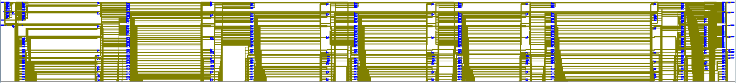

Σχήμα 3.12 Το RTL schematic του κυκλώματος επιλογής των καλύτερων συντελεστών

Παρατηρούμε ότι το ISE μεταφράζει τον παραπάνω κώδικα σε ένα δίκτυο από συγκριτές και πολυπλέκτες. Η διάταξη των αριθμών προφανώς δε γίνεται με σειριακό τρόπο όπως στον κώδικα, αλλά παράλληλα. Άλλωστε το παραπάνω κύκλωμα δεν χρησιμοποιεί ρολόι, είναι συνδυαστικό.

**3.3.2.3. Το κύκλωμα RAKE**

Στο κύκλωμα RAKE έχουν γίνει κάποιες σημαντικές αλλαγές. Κατ’ αρχάς όπως αναφέρθηκε και νωρίτερα, έχουμε μόνο 8 taps αντί για 15. Παρακάτω βλέπουμε το RTL schematic του κυκλώματος RAKE:

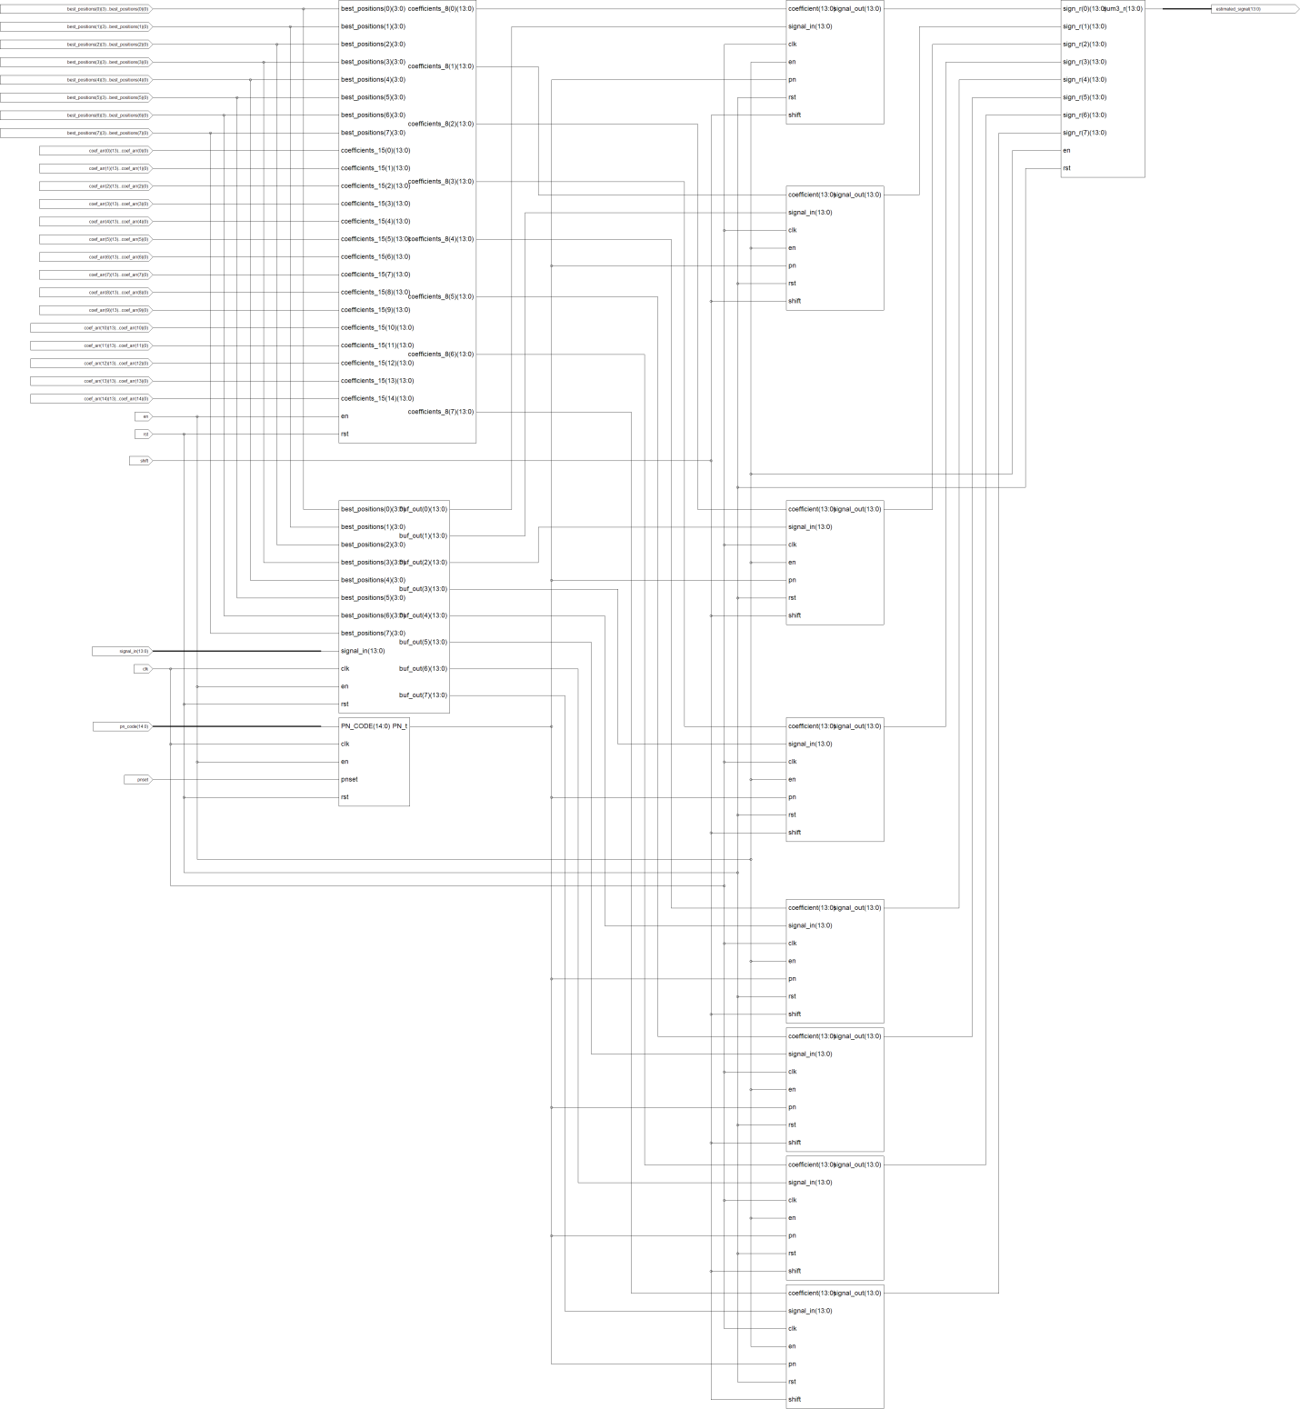

Σχήμα 3.13 Αρχιτεκτονική του κυκλώματος Rake

Στο παρακάτω διάγραμμα εξηγείται τι βλέπουμε στο παραπάνω σχηματικό:



Σχήμα 3.14 Αρχιτεκτονική του κυκλώματος Rake

Από τα παραπάνω υποκυκλώματα, τα taps είναι εσωτερικά ακριβώς τα ίδια με του απλού rake. Το ίδιο ισχύει και για το Pn_buf και τον τελικό αθροιστή (βέβαια εδώ αθροίζει 8 αριθμούς). Τα δύο κυκλώματα που θα μελετήσουμε επιπλέον είναι το best_coefficients και το Signal_buffer.

Οι είσοδοι και έξοδοι του παραπάνω κυκλώματος φαίνονται παρακάτω:

**Είσοδοι**

* **signal_in:** Το σήμα εισόδου του συστήματος
* **coef_arr:** Οι 15 συντελεστές της κρουστικής απόκρισης του καναλιού
* **best_positions:** Οι θέσεις των 8 καλύτερων συνιστωσών του καναλιού
* **pn_code:** Κώδικας PN του συστήματος
* **shift:** Το σήμα rake_shift που έρχεται από το κύκλωμα ελέγχου
* **clk:** Το ρολόι του συστήματος
* **rst:** Το σήμα reset του συστήματος
* **pnset:** Το σήμα pn_set που έρχεται από το κύκλωμα ελέγχου
* **en:** Το σήμα rake_en που έρχεται από το κύκλωμα ελέγχου

**Έξοδοι**

* **estimated_signal:** Η έξοδος του κυκλώματος

**3.3.2.3.1. Κύκλωμα best_coefficients**

Το RLT schematic του κυκλώματος αυτού δίνεται παρακάτω. Παρατηρούμε ότι χρησιμοποιούνται 8 πολυπλέκτες 15 σε 1, οι οποίοι με βάση το σήμα best_positions(i) αποφασίζουν ποιο σήμα θα οδηγηθεί στην έξοδό τους. Έτσι στην έξοδο του κυκλώματος τελικά έχουμε τους 8 καλύτερους συντελεστές. Εδώ πρέπει να σημειωθεί ότι οι συντελεστές δεν θα βγουν με τη σειρά που έχουν στην κρουστική απόκριση του καναλιού, αλλά με φθίνουσα σειρά. Αυτό όμως δεν είναι πρόβλημα γιατί με παρόμοιο τρόπο βγαίνουν και τα αντίστοιχα y(n-k) από το signal_buffer, όπως θα δούμε παρακάτω. Έτσι κάθε συντελεστής ακ μπαίνει στο ίδιο tap με το αντίστοιχο y(n-k).

Η αρχιτεκτονική του κυκλώματος αυτού φαίνεται παρακάτω:

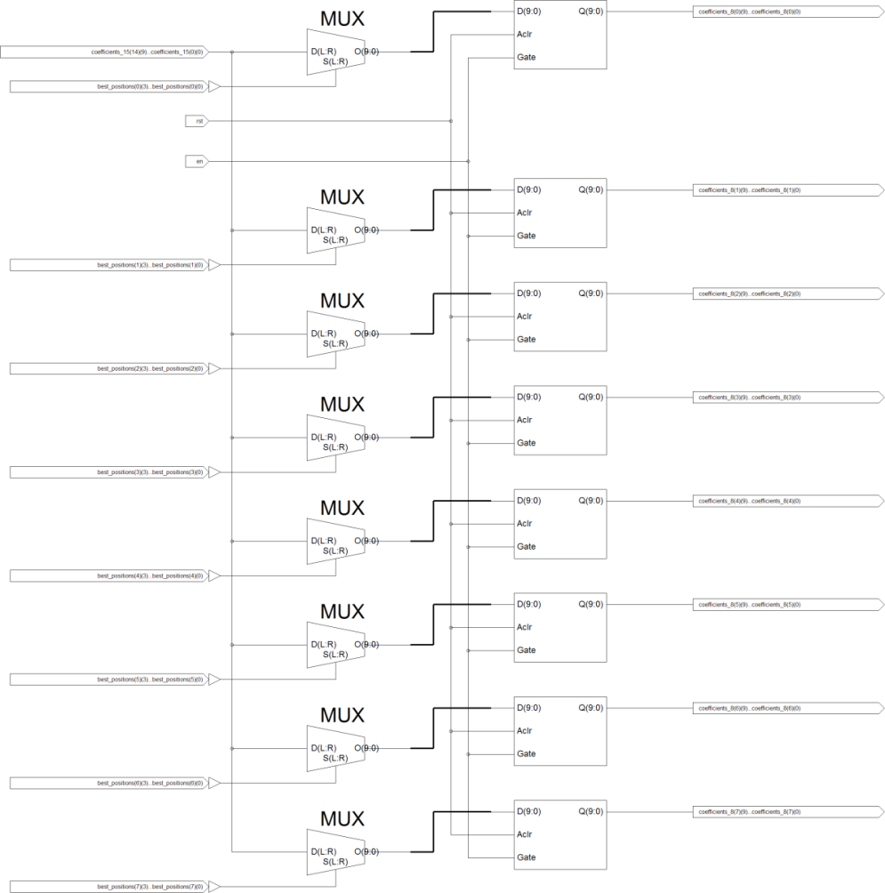

Σχήμα 3.15 Το κύκλωμα best coefficients

Οι είσοδοι και έξοδοι του κυκλώματος είναι οι εξής:

**Είσοδοι**

* **coefficients_15:** Οι 15 συντελεστές της κρουστικής απόκρισης του καναλιού
* **best_positions:** Οι θέσεις των 8 καλύτερων συνιστωσών του καναλιού
* **rst:** Το σήμα reset του συστήματος
* **en:** Το σήμα rake_en που έρχεται από το κύκλωμα ελέγχου

**Έξοδοι**

* **coefficients_8:** Οι 8 καλύτεροι συντελεστές της κρουστικής απόκρισης του καναλιού

**3.2.3.2. Κύκλωμα Signal_buffer**

Το RLT schematic του κυκλώματος αυτού δίνεται παρακάτω. Παρατηρούμε ότι και εδώ χρησιμοποιούνται 8 πολυπλέκτες 15 σε 1, οι οποίοι με βάση το σήμα best_positions(i) αποφασίζουν ποιο y(n-k) θα οδηγηθεί στην έξοδό τους. Αριστερά είναι εμφανής η κυλιόμενη αλυσίδα των 15 καθυστερητών.

Οι είσοδοι και έξοδοι του κυκλώματος αυτού φαίνονται παρακάτω:

**Είσοδοι**

* **signal_in:** Το σήμα εισόδου
* **best_positions:** Οι θέσεις των 8 καλύτερων συνιστωσών του καναλιού
* **clk:** Το ρολόι του συστήματος
* **rst:** Το σήμα reset του συστήματος
* **en:** Το σήμα rake_en που έρχεται από το κύκλωμα ελέγχου

**Έξοδοι**

* **buf_out:** Τα 8 καθυστερημένα σήματα εισόδου που αντιστοιχούν στις 8 καλύτερες συνιστώσες του καναλιού

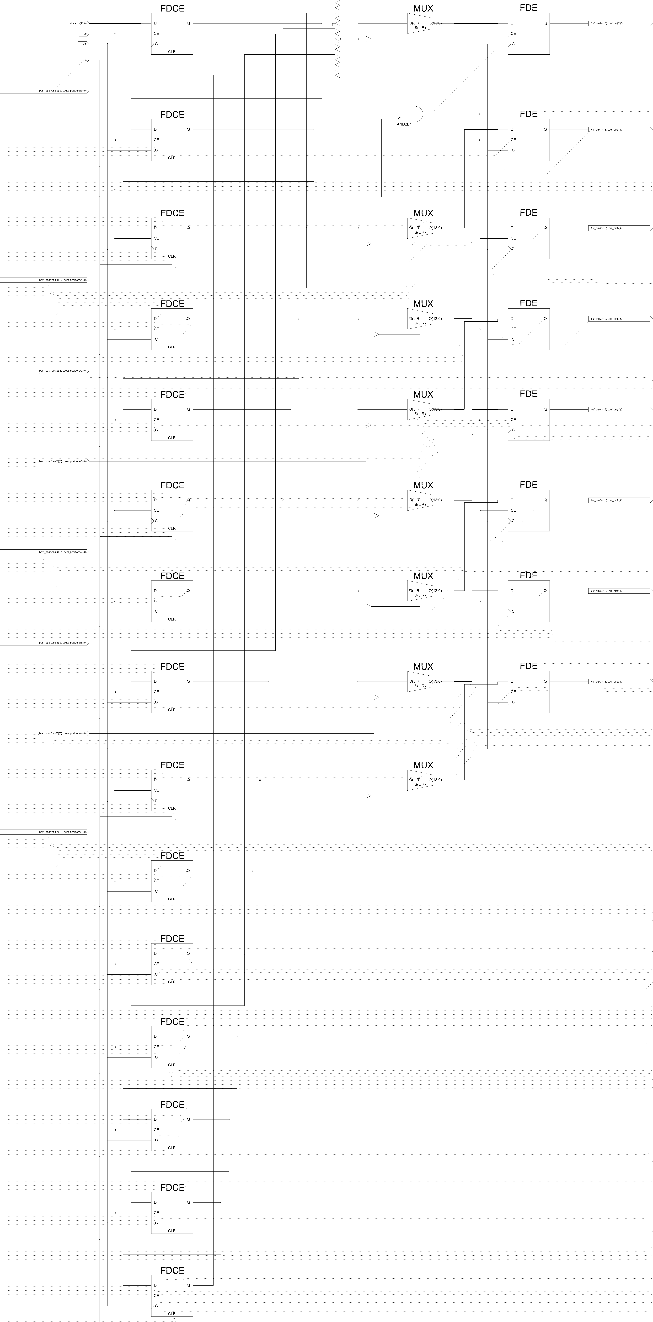

Σχήμα 3.16 Το κύκλωμα signal buffer

**3.4. Το τρίτο κύκλωμα - Τροποποιημένος απλός δέκτης RAKE**

**3.4.1. Εισαγωγή**

Σχεδιάσαμε μια νέα έκδοση του απλού δέκτη RAKE, εφαρμόζοντας την τεχνική pipeline προκειμένου να αυξήσουμε τη συχνότητα ρολογιού. Μια επιπλέον καινοτομία στο κύκλωμα αυτό είναι η κατάργηση της χρήσης αρνητικών παρυφών ρολογιού στο σύστημα. Για να γίνει αυτό επανασχεδιάστηκαν πλήρως τα taps του εκτιμητή καναλιού και του κυκλώματος RAKE. Επίσης έγιναν οι απαραίτητες αλλαγές στο κύκλωμα χρονισμού. Επειδή το υπόλοιπο κύκλωμα παρέμεινε το ίδιο θα δώσουμε παρακάτω μόνο την νέα αρχιτεκτονική των tap και τη λογική του κυκλώματος χρονισμού.

**3.4.2. Το tap του κυκλώματος RAKE**

Στο παρακάτω σχήμα παρατηρούμε τη νέα αρχιτεκτονική του tap του κυκλώματος RAKE. Ο συνδυασμός του αθροιστή με τα δυο flip flops αντικαταστάθηκε από δύο accumulators.

Ο λόγος που απαιτούνται δύο αντί για έναν accumulator είναι ότι ο κάθε accumulator απαιτεί ένα κύκλο ρολογιού προκειμένου να βγάλει στην έξοδο το αποτέλεσμα της συσσώρευσης και για να μηδενίσει το περιεχόμενό του. Κατά τη διάρκεια αυτού του κύκλου το δεδομένο εισόδου που βρίσκεται στην είσοδο του χάνεται – δεν αθροίζεται με τα επόμενα δεδομένα. Ωστόσο εμείς στην εφαρμογή μας δεν έχουμε αυτή την πολυτέλεια – όλα τα δεδομένα πρέπει να αθροίζονται ανά 15. Έτσι εισάγαμε δύο accumulators, τους οποίους χρονίσαμε κατάλληλα. Ο πρώτος αθροίζει τα πρώτα 15 δεδομένα εισόδου και στον 16ο κύκλο ρολογιού βγάζει στην έξοδο το αποτέλεσμα της συσσώρευσης. Ο δεύτερος ξεκινά να συσσωρεύει από τον 16ο κύκλο ρολογιού μέχρι τον 30ο και στον 31ο κύκλο βγάζει στην έξοδο το αποτέλεσμά του. Έτσι, το δεδομένο του 16ου κύκλου ρολογιού δε χάνεται. Παρομοίως, ο πρώτος συσσωρευτής αρχίζει πάλι να συσσωρεύει στον 31ο κύκλο ρολογιού οπότε το σχετικό δεδομένο δεν χάνεται. Ένας πολυπλέκτης ρυθμίζει ποια έξοδος από τις δύο (accum1,accum2) θα οδηγείται στον πολλαπλασιαστή προκειμένου να πολλαπλασιαστεί με τον ανάλογο συντελεστή καναλιού.



Σχήμα 3.17 Το tap του κυκλώματος Rake

Ο χρονισμός των δύο accumulator φαίνεται παραστατικά στον παρακάτω πίνακα:



Στο παραπάνω κύκλωμα επιπλέον παρατηρούμε ότι μεταξύ όλων των components του tap του rake, έχουν τοποθετηθεί registers. Καταυτόν τον τρόπο επιτυγχάνουμε την ταυτόχρονη λειτουργία όλων των components, έχουμε δηλαδή pipelining. Έτσι, η συχνότητα του κυκλώματος αυτού καθορίζεται από το delay του πιο αργού από τα components αυτά, αντί από των συνδυασμό όλων αυτών των components.

Οι είσοδοι και έξοδοι του παραπάνω κυκλώματος είναι οι εξής:

**Είσοδοι**

* **signal_in:** Το σήμα εισόδου του συστήματος
* **PN:** Το αντίστοιχο bit του PN κώδικα
* **mux_sel:** Το σήμα που καθορίζει ποια από τις δύο εξόδους των συσσωρευτών θα οδηγηθεί στον πολλαπλασιαστή
* **sh_acum1, (sh_acum2):** Το σήμα που καθορίζει πότε θα μηδενίσει το περιεχόμενό του ο πρώτος (δεύτερος) συσσωρευτής, αφού πρώτα βγάλει στην έξοδό του το αποτέλεσμα της συσσώρευσης.
* **clk:** Το ρολόι του συστήματος
* **rst:** Το σήμα reset του συστήματος
* **en:** Το σήμα rake_en που έρχεται από το κύκλωμα ελέγχου
* **coefficient:** Οι αντίστοιχος συντελεστής που έρχονται από τον εκτιμητή καναλιού

**Έξοδοι**

* **estimated_signal:** Η έξοδος του κυκλώματος

**3.4.3. Το tap του εκτιμητή καναλιού**

Το tap του εκτιμητή καναλιού είναι παρόμοιο με αυτό του κυκλώματος RAKE. Η μόνη διαφορά είναι ότι εδώ αντί για πολλαπλασιασμό έχουμε πρόσθεση με το σήμα sum_R, όπως επιβάλλει ο αλγόριθμος της εκτίμησης καναλιού. Επιπλέον στο τέλος έχουμε διαίρεση με 16, η οποία πραγματοποιείται με απόρριψη των 4 λιγότερο σημαντικών bits του αριθμού. Όπως είναι προφανές από το διάγραμμα και εδώ χρησιμοποιείται η τεχνική pipeline. Οι είσοδοι έξοδοι του κυκλώματος είναι οι παρακάτω:

**Είσοδοι**

* **signal_in:** Το σήμα εισόδου του συστήματος
* **PN:** Το αντίστοιχο bit του PN κώδικα
* **mux_sel:** Το σήμα που καθορίζει ποια από τις δύο εξόδους των συσσωρευτών θα οδηγηθεί στον πολλαπλασιαστή
* **sh_acum1, (sh_acum2):** Το σήμα που καθορίζει πότε θα μηδενίσει το περιεχόμενό του ο πρώτος (δεύτερος) συσσωρευτής, αφού πρώτα βγάλει στην έξοδό του το αποτέλεσμα της συσσώρευσης.
* **clk:** Το ρολόι του συστήματος
* **rst:** Το σήμα reset του συστήματος
* **en:** Το σήμα rake_en που έρχεται από το κύκλωμα ελέγχου
* **sum_R:** Το άθροισμα των Rj που έρχεται από τον accumulator του εκτιμητή καναλιού.

**Έξοδοι**

* **out_num:** Ο συντελεστής καναλιού που υπολογίσθηκε.

Η αρχιτεκτονική του tap του εκτιμητή καναλιού φαίνεται ακολούθως:



Σχήμα 3.18 Το tap του εκτιμητή καναλιού

**Κεφάλαιο 4 : Εξομοιώσεις**

**4.1. Εισαγωγή**

Αφού καταλήξαμε στη γενική αρχιτεκτονική των τριών κυκλωμάτων που υλοποιούμε, στη συνέχεια προχωρήσαμε στην σχεδίαση τους σε γλώσσα VHDL, η οποία έγινε με τη χρήση του λογισμικού ISE 9.2i της εταιρίας Xilinx. Όλοι οι σχετικοί κώδικες δίνονται στο παράρτημα στο τέλος της διπλωματικής.

Αφού καταλήξαμε σε συνθέσιμα κυκλώματα που υλοποιούν την αρχιτεκτονική που περιγράψαμε παραπάνω, προχωρήσαμε σε εξομοίωση των παραπάνω κυκλωμάτων με χρήση του λογισμικού Modelsim 6.1f, κάνοντας χρήση κάποιων κατάλληλων test vectors. Τα test vectors αυτά, αντιστοιχούν στο ψηφιακό σήμα που φτάνει στην είσοδο του δέκτη rake, αφού έχει διέλθει από το RF κομμάτι του δέκτη. Προκειμένου να τα υπολογίσουμε, φτιάξαμε ένα μοντέλο στο πρόγραμμα mathcad, το οποίο προσομοιώνει την αλλοίωση των δεδομένων που στέλνει ο πομπός από ένα γνωστό κανάλι. Στο μοντέλο αυτό στο mathcad προσομοιώσαμε επίσης τη λειτουργία του κυκλώματος rake και διαπιστώσαμε ότι η απόκριση του κυκλώματος που μας δίνει το mathcad ταυτίζεται με την απόκριση που δίνει το Modelsim. Έτσι, βεβαιωθήκαμε ότι η σχεδίαση του συστήματος σε γλώσσα VHDL ήταν ορθή.

Παρακάτω φαίνονται οι εξομοιώσεις που μας έδωσε το Modelsim για τα τρία κυκλώματα που κατασκευάσαμε, με το ίδιο test vector (άρα και ίδιο κανάλι και για τα τρία κυκλώματα).

**4.2. Λογικές εξομοιώσεις**

Στα παρακάτω σχήματα φαίνονται οι λογικές εξομοιώσεις των τριών κυκλωμάτων που κατασκευάσαμε, όπως μας τις έδωσε το Simulink 6.1f:

**Λογική εξομοίωση πρώτου κυκλώματος**

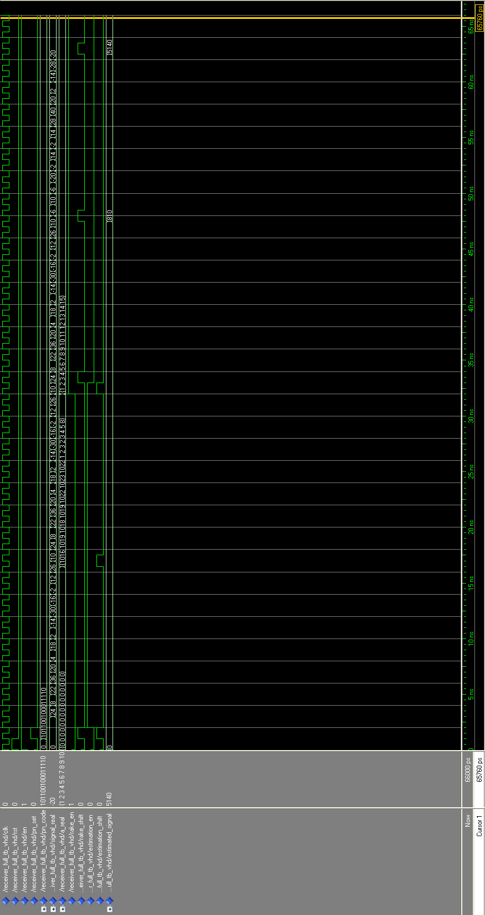

**Λογική εξομοίωση δεύτερου κυκλώματος**

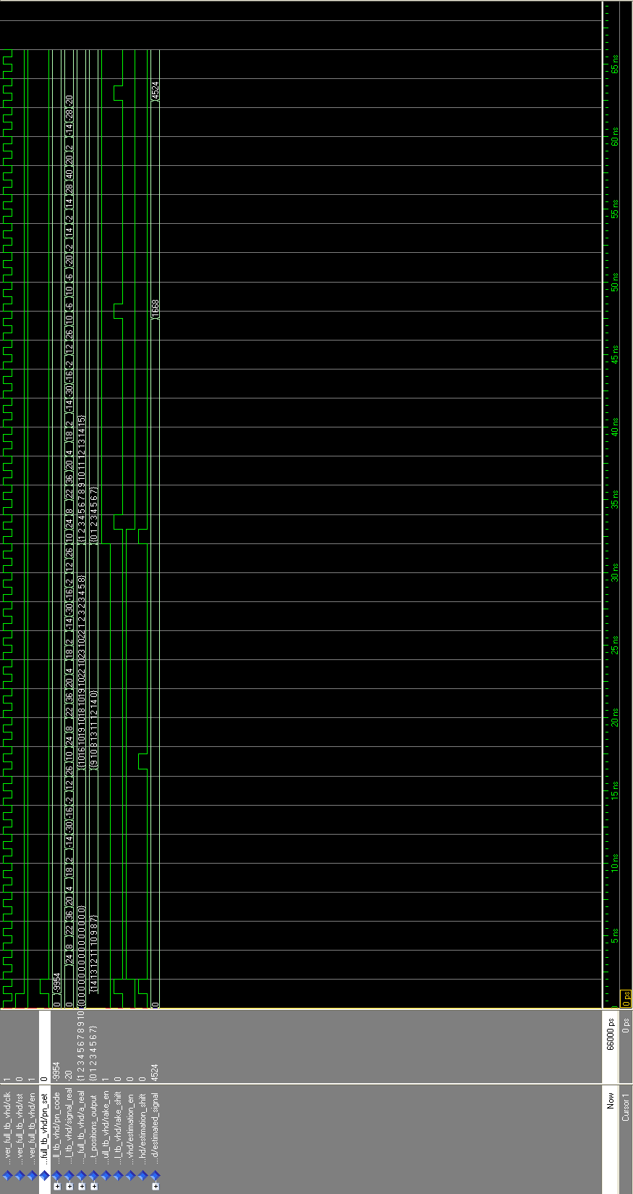

**Λογική εξομοίωση τρίτου κυκλώματος**

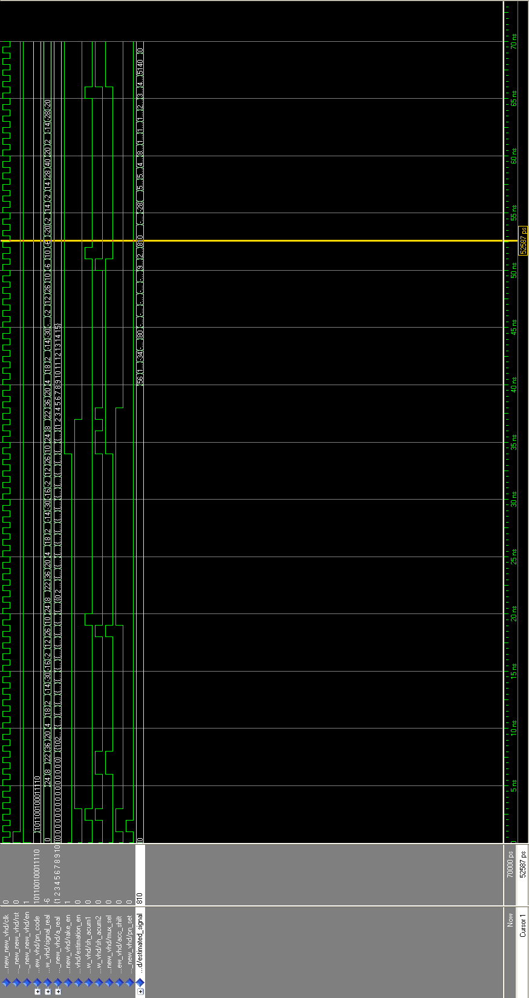

**4.3. Ανάλυση των παραπάνω λογικών εξομοιώσεων**

Το test vector που στέλνουμε και στις τρεις παραπάνω εξομοιώσεις αντιστοιχεί σε αποστολή τριών PN ακολουθιών και ενός συμβόλου -1 από τον πομπό. Δηλαδή ο πομπός στέλνει τρεις φορές την PN ακολουθίας και αμέσως μετά μια φορά ανεστραμμένη την PN ακολουθία. Το σήμα αυτό διέρχεται από το εξής κανάλι:

channel= [15 14 13 12 11 10 9 8 7 6 5 4 3 2 1]

Το σήμα που προκύπτει είναι αυτό που βλέπουμε στο πεδίο signal_in των παραπάνω κυματομορφών.

Λογική εξομοίωση πρώτου κυκλώματος

Παρατηρούμε ότι αρχικά έχει ενεργοποιηθεί ο εκτιμητής καναλιού. Η πρώτη PN ακολουθία γεμίζει τα taps του ενώ κατά τη διάρκεια της δεύτερης γίνονται οι χρήσιμοι υπολογισμοί. Μετά από την πάροδο των δύο πρώτων PN ακολουθιών ο εκτιμητής καναλιού δίνει σωστά στην έξοδό του a_real τους αντίστοιχους 15 συντελεστές καναλιού και στη συνέχεια ενεργοποιείται το κύκλωμα RAKE. Η τρίτη PN που στέλνει ο πομπός γεμίζει τα taps του rake και κατά τη διάρκεια των επόμενων 15 κύκλων ρολογιού, που αντιστοιχούν στο σύμβολο -1, εκτελούνται οι υπολογισμοί στο κύκλωμα RAKE. Παρατηρούμε ότι στην έξοδο estimated_signal του συνολικού συστήματος παίρνουμε σήμα με τιμή 5140, η οποία είναι και η προβλεπόμενη βάση των εξομοιώσεων. Συνεπώς το κύκλωμά μας λειτουργεί ορθά.

Λογική εξομοίωση δεύτερου κυκλώματος

Εδώ ο RAKE είναι selective και επιλέγονται οι 8 καλύτερες από τις 15 συνιστώσες. Αφού ολοκληρωθεί η εκτίμηση του καναλιού όπως στο προηγούμενο κύκλωμα, το κύκλωμα επιλογής των καλύτερων συντελεστών δίνει στην έξοδό του best_positions_output τις θέσεις των καλύτερων συνιστωσών του καναλιού. Παρατηρούμε ότι οι θέσεις εδώ αντιστοιχούν στις πρώτες 8 συνιστώσες του καναλιού. Αυτό είναι αναμενόμενο αν θυμηθούμε το κανάλι που χρησιμοποιούμε για τις εξομοιώσεις. Στη συνέχεια το κύκλωμα RAKE εκτελεί τους υπολογισμούς, χρησιμοποιώντας ωστόσο μόνο τα σήματα εισόδου που αντιστοιχούν στις 8 καλύτερες συνιστώσες του καναλιού. Έτσι, τώρα στην έξοδο estimated_signal παίρνουμε τιμή 4524. Η τιμή αυτή είναι αρκετά κοντά στην τιμή 5140 που υπολογίστηκε πριν, το οποίο σημαίνει ότι συλλέξαμε μεγάλο ποσοστό της ενέργειας των πολυοδικών συνιστωσών.

Λογική εξομοίωση τρίτου κυκλώματος

Εδώ παρατηρούμε τη νέα φιλοσοφία λειτουργίας του κυκλώματος. Τα σήματα χρονισμού διαφέρουν από τα προηγούμενα καθώς έχουμε δύο συσσωρευτές. Επίσης, δεν έχουμε λειτουργία σε αρνητικές παρυφές ρολογιού. Το τελικό αποτέλεσμα στο σήμα estimated_signal είναι το ίδιο με αυτό του πρώτου κυκλώματος (5140).

**4.4. Σύγκριση των κυκλωμάτων ως προς τη χρήση των πόρων του FPGA**

Παρακάτω φαίνονται οι αναφορές που μας δίνει το synthesis tool του λογισμικού πακέτου Xilinx ISE 9.21i για τους πόρους του fpga που καταλαμβάνει το κάθε ένα από τα τρία κυκλώματα:

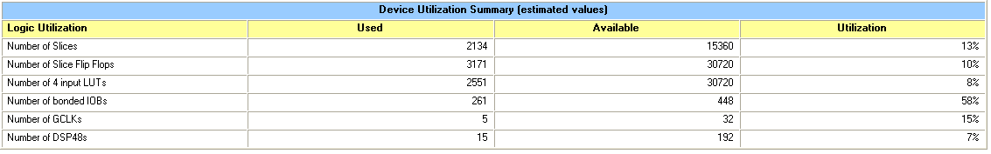

Σχήμα 4.1 Κατανάλωση πόρων για το πρώτο κύκλωμα

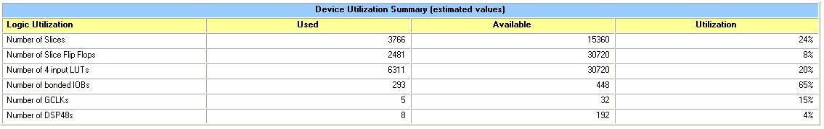

Σχήμα 4.2 Κατανάλωση πόρων για το δεύτερο κύκλωμα

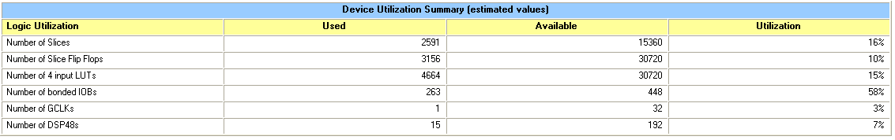

Σχήμα 4.3 Κατανάλωση πόρων για το τρίτο κύκλωμα

Παρατηρούμε ότι το δεύτερο κύκλωμα (selective RAKE), καταλαμβάνει σημαντικά περισσότερους πόρους από ότι ο απλός δέκτης RAKE. Συνεπώς συμπεραίνουμε ότι δεν συμφέρει να υλοποιήσουμε την selective έκδοση του δέκτη RAKE, τουλάχιστον για αναλογία επιλεγόμενων/αρχικών taps ίση με 8/15. Το γεγονός αυτό οφείλεται στην μεγάλη κατανάλωση πόρων από το κύκλωμα επιλογής των καλύτερων συντελεστών, καθώς και στους επιπλέον πολυπλέκτες που απαιτούνται στο κύκλωμα rake.

Επιπλέον, παρατηρούμε ότι το τρίτο κύκλωμα είναι ελαφρώς μεγαλύτερο από το πρώτο κύκλωμα. Το γεγονός αυτό ήταν αναμενόμενο καθώς χρησιμοποιούμε σε κάθε tap δύο συσσωρευτές αντί για έναν.

**4.5. Σύγκριση των κυκλωμάτων ως προς τη συχνότητα λειτουργίας**

Οι συχνότητες λειτουργίας που μας έδωσε το πρόγραμμα σύνθεσης XST του πακέτου Xilinx ISE 9.2i είναι:

* Κύκλωμα 1: 213MHz
* Κύκλωμα 2: 178MHz
* Κύκλωμα 3: 159MHz

Έκπληξη εδώ προκαλεί ότι το τρίτο κύκλωμα, παρόλο που έχει βελτιωθεί με την τεχνική pipeline, έχει αργότερο ρολόι από ότι το πρώτο κύκλωμα. Το γεγονός αυτό πιθανότατα οφείλεται στο γεγονός ότι η σχεδίαση των taps του τελευταίου κυκλώματος έγινε με behavioral κώδικα. Προκειμένου να επιτευχθούν τα βέλτιστα αποτελέσματα η σχεδίαση των taps του τρίτου κυκλώματος πρέπει να γίνει με structural κώδικα, όπως έγινε στο πρώτο κύκλωμα. Έτσι, παρόλο που στο τρίτο κύκλωμα εφαρμόζεται pipelining, το πρώτο κύκλωμα είναι πιο γρήγορο.

ΒΙΒΛΙΟΓΡΑΦΙΑ

[1] Benedetto, Giancola – “Understanding Ultra Wide Band Radio Fundamentals“

[2] Wiley – “Ultra Wideband Wireless Communications and Networks”

[3] Wiley – “Ultra Wideband Wireless Communications (Arslan, Benedetto)”

[4] Wiley – “Ultra-Wideband Radio Technology”

[5] Wiley – “UWB Theory and Applications”

[6] Prentice Hall – “Ultra Wideband Communications Fundamentals and

Applications”

[7] Prentice Hall – “An Introduction to Ultra Wideband Communication Systems”

[8] Proakis – “Communication Systems Engineering”

[9] Douglas L. Perry – “VHDL : Programming by Example”

[10] Xilinx ISE 9.2i Tutorial

[11] Modelsim 6.1f Tutorial